TRƯỜNG ĐẠI HỌC AN GIANG
KHOA CÔNG NGHỆ THÔNG TIN

BÁO CÁO ĐỒ ÁN MÔN HỌC
INTERNET OF THINGS (IoT)
ĐỀ TÀI
XÂY DỰNG HỆ THỐNG GIÁM SÁT MÔI TRƯỜNG XƯỞNG SẢN XUẤT THỰC PHẨM THÔNG MINH, CẢNH BÁO SỚM QUA ĐA KÊNH (WEB, BOT TELEGRAM) TRÊN WOKWI

Giảng viên hướng dẫn: Ths. Huỳnh Lý Thanh Nhàn
Thành viên:
1. Nguyễn Đức Huy MSSV: DPM235424
2. Trần Lê Hửu Lý MSSV: DPM235447
3. Nguyễn Văn Thắng MSSV: DPM235479
4. Trần Thị Phương Dung MSSV: DPM235506
5. Trần Minh Trường MSSV: DPM235492

Tháng 11 năm 2026

LỜI NÓI ĐẦU
Trong những năm gần đây, Internet (IoT) đã từng bước đi vào sản xuất công nghiệp, nơi cảm biến, vi điều khiển và dịch vụ đám mây phối hợp để giám sát và điều khiển quá trình vận hành từ xa. Với xưởng sản xuất thực phẩm, việc theo dõi liên tục nhiệt độ, độ ẩm và khói có ý nghĩa đặc biệt: nhiệt độ và độ ẩm quyết định chất lượng nguyên liệu và thành phẩm, còn khói và nhiệt độ cao là dấu hiệu sớm của sự cố cháy, có thể gây thiệt hại lớn về người và tài sản.
Xuất phát từ nhu cầu đó, nhóm chọn đề tài "Xây dựng hệ thống giám sát môi trường xưởng sản xuất thực phẩm thông minh, cảnh báo sớm qua đa kênh (Web, Bot Telegram) trên Wokwi" trong khuôn khổ môn học Internet of Things. Hệ thống gồm bốn vi điều khiển ESP32 lập trình bằng MicroPython, mô phỏng trên Wokwi, trao đổi dữ liệu qua Adafruit IO bằng giao thức MQTT. Hệ thống tự động phân loại mức độ nguy hiểm, điều khiển quạt hút, cửa thông gió, cửa ra vào, bơm nước và còi, đồng thời gửi cảnh báo tới người quản lý qua màn hình OLED, Bot Telegram và trang web.
Báo cáo trình bày quá trình phân tích, thiết kế, triển khai và kiểm thử hệ thống trong bảy chương: tổng quan đề tài; cơ sở lý thuyết; phân tích và thiết kế hệ thống; logic giám sát và cảnh báo; triển khai phần mềm; kiểm thử và đánh giá; kết luận và hướng phát triển. Phần phụ lục cung cấp liên kết các dự án Wokwi, bảng feed, tham số cấu hình, hướng dẫn sử dụng dashboard và danh sách kiểm tra trước khi trình diễn.
Do hệ thống chạy hoàn toàn trên môi trường mô phỏng và thời gian thực hiện có hạn, báo cáo không tránh khỏi thiếu sót. Nhóm rất mong nhận được ý kiến đóng góp của quý thầy cô và các bạn để đề tài được hoàn thiện hơn.
Nhóm xin chân thành cảm ơn Ths. Huỳnh Lý Thanh Nhàn đã tận tình hướng dẫn và góp ý trong suốt quá trình thực hiện đề tài.

Mục Lục
CHƯƠNG 1. TỔNG QUAN ĐỀ TÀI 8
1.1. Đặt vấn đề 8
1.2. Mục tiêu đề tài 8
1.3. Phạm vi và công cụ 8
1.4. Ý nghĩa thực tiễn và đối tượng sử dụng 9
1.5. Bố cục báo cáo 9
CHƯƠNG 2. CƠ SỞ LÝ THUYẾT 11
2.1. Internet of Things và ESP32 11
2.2. Giao thức MQTT và Adafruit IO 11
2.3. Cảm biến và cơ cấu chấp hành 12
2.4. Telegram Bot API 12
2.5. Nền tảng mô phỏng Wokwi 12
2.6. Cảm biến DHT22 và phép đo độ ẩm 12
2.7. Nhiệt độ, độ ẩm và an toàn trong xưởng thực phẩm 13
2.8. Chuyển đổi ADC và quy đổi nồng độ khói 13
2.9. Servo, relay và động cơ bước 14
2.10. Độ trễ ngưỡng và máy trạng thái hữu hạn 14
2.11. REST API của Adafruit IO và dashboard trên trình duyệt 15
CHƯƠNG 3. PHÂN TÍCH VÀ THIẾT KẾ HỆ THỐNG 15
3.1. Kiến trúc tổng thể 15
3.2. Vai trò của bốn nút 16
3.3. Sơ đồ nối chân 16
3.4. Danh sách feed trên Adafruit IO 19
3.5. Nguyên tắc thiết kế 21
3.6. Phân tích yêu cầu hệ thống 21
Yêu cầu chức năng 21
Yêu cầu phi chức năng 23
3.7. Luồng dữ liệu và trình tự xử lý 23
3.8. Phân tích rủi ro và biện pháp 25
CHƯƠNG 4. LOGIC GIÁM SÁT VÀ CẢNH BÁO 27
4.1. Ngưỡng cảnh báo 27
4.2. Các kịch bản hoạt động 28
4.3. Thứ tự ưu tiên 29
4.4. Cảnh báo đa kênh 30
a) Cảnh báo tại chỗ 30
b) Cảnh báo qua Telegram 32
c) Cảnh báo trên Web 34
4.5. Cảnh báo độ ẩm 35
4.6. Máy trạng thái của Project 4 36
4.7. Độ trễ ngưỡng và chống chớp tắt 37
4.8. Điều khiển thủ công từ dashboard và khóa an toàn 38
CHƯƠNG 5. TRIỂN KHAI PHẦN MỀM 39
5.1. Cấu trúc mã nguồn 39
5.2. Chi tiết xử lý của từng nút 40
Project 1 - Nút cảm biến 40
Project 4 - Phòng điều khiển 41
Project 2 và 3 - Nút chấp hành 43
5.3. Trang web dashboard 45
5.4. Hướng dẫn cài đặt và chạy 47
5.5. Mã nguồn tiêu biểu của dashboard 48
5.6. Ngân sách dữ liệu và hạn mức Adafruit IO 49
5.7. Xử lý lỗi và thông báo trên dashboard 50
CHƯƠNG 6. KIỂM THỬ VÀ ĐÁNH GIÁ 51
6.1. Phương pháp kiểm thử 51
6.2. Các ca kiểm thử trên Wokwi 51
6.3. Quy trình kiểm thử cảnh báo độ ẩm 53
6.4. Ma trận truy vết yêu cầu và ca kiểm thử 54
6.5. Sự cố thường gặp khi chạy thử 55
6.6. Đánh giá 55
Ưu điểm 55
Hạn chế 56
CHƯƠNG 7. KẾT LUẬN VÀ HƯỚNG PHÁT TRIỂN 57
7.1. Kết luận 57
7.2. Hướng phát triển 57
7.3. Đóng góp của đề tài 57
TÀI LIỆU THAM KHẢO 58
PHỤ LỤC 59
Phụ lục A. Liên kết các dự án Wokwi 59
Phụ lục B. Bảng tên feed và chủ đề MQTT 59
Phụ lục C. Bảng tham số cấu hình 60
Phụ lục D. Hướng dẫn sử dụng dashboard 61
Phụ lục E. Danh sách kiểm tra 61

DANH MỤC BẢNG
Bảng 1.1. Công cụ và công nghệ sử dụng 9
Bảng 1.2. Bố cục của báo cáo 10
Bảng 2.1. Linh kiện và vai trò trong hệ thống 12
Bảng 2.2. Ví dụ quy đổi giá trị ADC sang phần trăm khói 14
Bảng 3.1. Vai trò của bốn nút 16
Bảng 3.2. Sơ đồ nối chân GPIO của các nút 16
Bảng 3.3. Danh sách feed trên Adafruit IO 19
Bảng 3.4. Danh sách yêu cầu chức năng 21
Bảng 3.5. Danh sách yêu cầu phi chức năng 23
Bảng 3.6. Chuỗi sự kiện khi xảy ra hỏa hoạn 25
Bảng 3.7. Rủi ro và biện pháp giảm thiểu 26
Bảng 4.1. Ngưỡng cảnh báo 27
Bảng 4.2. Trạng thái thiết bị theo từng kịch bản 28
Bảng 4.3. Nội dung tin nhắn Telegram theo trạng thái 32
Bảng 4.4. Các trạng thái của cờ độ ẩm 35
Bảng 4.5. Bảng chuyển trạng thái 37
Bảng 4.6. Feed lệnh thủ công và điều kiện tự động bật 39
Bảng 5.1. Các tệp mã nguồn của hệ thống 39
Bảng 5.2. Ước tính điểm dữ liệu mỗi phút của Project 1 49
Bảng 5.3. Các thông báo lỗi của dashboard khi gửi lệnh 50
Bảng 6.1. Các ca kiểm thử trên Wokwi 51
Bảng 6.2. Quy trình kiểm thử cảnh báo độ ẩm 53
Bảng 6.3. Ma trận truy vết yêu cầu chức năng và ca kiểm thử 54
Bảng 6.4. Sự cố thường gặp và cách xử lý 55
Bảng A.1. Liên kết các dự án Wokwi 59
Bảng B.1. Feed và chủ đề MQTT tương ứng 59
Bảng C.1. Các tham số cấu hình chính 60
Bảng E.1. Danh sách kiểm tra trước khi trình diễn 61
DANH MỤC HÌNH
Hình 3.1. Kiến trúc tổng thể của hệ thống 15
Hình 3.2. Sơ đồ mạch (diagram) của Project 1 17
Hình 3.3. Sơ đồ mạch (diagram) của Project 2 18
Hình 3.4. Sơ đồ mạch (diagram) của Project 3 18
Hình 3.5. Sơ đồ mạch (diagram) của Project 4 19
Hình 3.6. Ảnh chụp trang group doannhom trên Adafruit IO 20
Hình 3.7. Sơ đồ tuần tự luồng dữ liệu giữa các nút, Adafruit IO, Telegram và Web 24
Hình 4.1. Khai báo các ngưỡng trong Project 4 27
Hình 4.2. Các vùng độ ẩm và độ trễ ngưỡng 5 % 28
Hình 4.3. Ma trận trạng thái thiết bị theo từng kịch bản 29
Hình 4.4. Hàm phân loại trạng thái 30
Hình 4.5. Ảnh chụp màn hình OLED tại phòng điều khiển ở chế độ TEST 31
Hình 4.6. Ảnh chụp cửa ra vào và đèn LED ở chế độ TEST 31
Hình 4.7. Ảnh chụp các thiết bị hoạt động ở chế độ TEST 32
Hình 4.8. Ảnh chụp tin nhắn Telegram khi hệ thống ở các trạng thái SMOKE, FIRE, HOT, TEST và SAFE 33
Hình 4.9. Hàm gửi Telegram 34
Hình 4.10. Hàm điều khiển còi 34
Hình 4.11. Máy trạng thái của Project 4 36
Hình 4.12. So sánh số lần đổi trạng thái giữa một ngưỡng và hai ngưỡng (dữ liệu minh họa) 38
Hình 4.13. Hàm tính cờ vượt ngưỡng có độ trễ 38
Hình 5.1a. Hằng số thời gian Project 1 40
Hình 5.1b. Hàm due() Project 1 41
Hình 5.1c. Các bước thay đổi cho từng feed Project 1 41
Hình 5.2. Lưu đồ vòng lặp chính của Project 4 42
Hình 5.3. Hàm xử lý logic chính của Project 4 42
Hình 5.4. Mở cửa ra vào theo trạng thái nhận từ Project 4 (Project 3) 43
Hình 5.5. Mở cửa ra vào theo trạng thái nhận từ Project 4 (Project 3) 44
Hình 5.6. Chọn thiết bị bật theo trạng thái (Project 2) 44
Hình 5.7. Bố cục các khối trên dashboard 46
Hình 5.8. Giao diện dashboard ở trạng thái hỏa hoạn (dữ liệu minh họa) 46
Hình 5.9. Giao diện dashboard ở trạng thái an toàn (dữ liệu minh họa) 47
Hình 5.10. Ảnh chụp dashboard đang chạy với dữ liệu từ Adafruit IO 47
Hình 5.11. Điểm dữ liệu mỗi phút của Project 1 so với giới hạn 30 điểm/phút 49
DANH MỤC TỪ VIẾT TẮT
Từ viết tắt | Nguyên nghĩa | Giải thích
ADC | Analog-to-Digital Converter | Bộ chuyển đổi tương tự sang số
AIO | Adafruit IO | Dịch vụ đám mây dùng làm broker và nơi lưu feed
API | Application Programming Interface | Giao diện lập trình ứng dụng
FR / NFR | Functional / Non-functional Requirement | Yêu cầu chức năng / phi chức năng
GPIO | General Purpose Input/Output | Chân vào ra đa dụng
HTTP(S) | HyperText Transfer Protocol (Secure) | Giao thức truyền siêu văn bản (an toàn)
I2C | Inter-Integrated Circuit | Bus giao tiếp nối tiếp hai dây
IoT | Internet of Things | Internet vạn vật
JSON | JavaScript Object Notation | Định dạng dữ liệu văn bản
LED | Light-Emitting Diode | Điốt phát quang
MQTT | Message Queuing Telemetry Transport | Giao thức nhắn tin xuất bản - đăng ký
OLED | Organic Light-Emitting Diode | Màn hình điốt phát quang hữu cơ
PWM | Pulse Width Modulation | Điều chế độ rộng xung
REST | Representational State Transfer | Kiểu kiến trúc API qua HTTP
RH | Relative Humidity | Độ ẩm tương đối
TLS | Transport Layer Security | Bảo mật tầng truyền tải

CHƯƠNG 1. TỔNG QUAN ĐỀ TÀI

1.1. Đặt vấn đề
Trong xưởng sản xuất thực phẩm, nhiệt độ, độ ẩm và nồng độ khói ảnh hưởng trực tiếp đến chất lượng sản phẩm và an toàn lao động. Nhiệt độ tăng bất thường làm hỏng nguyên liệu, còn khói hoặc đám cháy nhỏ nếu không phát hiện sớm sẽ gây thiệt hại lớn. Giám sát bằng mắt thường hoặc kiểm tra định kỳ có độ trễ cao và phụ thuộc vào con người.
Đề tài xây dựng hệ thống giám sát dựa trên Internet of Things (IoT): cảm biến đo liên tục, dữ liệu đưa lên đám mây, hệ thống tự phân loại mức độ nguy hiểm, tự kích hoạt thiết bị xử lý (quạt hút, cửa thông gió, cửa ra vào, bơm nước, còi) và gửi cảnh báo sớm tới người quản lý qua nhiều kênh.

1.2. Mục tiêu đề tài
- Giám sát liên tục nhiệt độ, độ ẩm và nồng độ khói trong xưởng; gửi dữ liệu lên Adafruit IO.
- Phân loại tự động các mức: an toàn, nhiệt độ cao bất thường, khói nhiều bất thường, hỏa hoạn; đồng thời cảnh báo độ ẩm cao hoặc thấp.
- Tự động điều khiển quạt hút, cửa thông gió, cửa ra vào, bơm nước và còi theo từng mức.
- Cảnh báo sớm đa kênh: tại chỗ (OLED, còi, đèn LED), qua Bot Telegram và qua giao diện Web.
- Cho phép điều khiển từ xa: nút mở cửa thông gió, nút kiểm tra hệ thống cảnh báo (test) và các thẻ bật/tắt thủ công quạt, bơm, còi, cửa ra vào.

1.3. Phạm vi và công cụ
Hệ thống gồm bốn vi điều khiển ESP32 lập trình bằng MicroPython, mỗi vi điều khiển là một dự án Wokwi riêng, phối hợp với nhau thông qua dịch vụ đám mây Adafruit IO bằng giao thức MQTT. Giao diện quản lý là một trang web duy nhất (một tệp HTML) truy cập dữ liệu qua REST API của Adafruit IO.

Bảng 1.1. Công cụ và công nghệ sử dụng
Thành phần | Công cụ / công nghệ
Vi điều khiển | ESP32 DevKit C v4, lập trình MicroPython
Mô phỏng | Wokwi (4 dự án độc lập, WiFi giả lập Wokwi-GUEST)
Đám mây / giao thức | Adafruit IO (MQTT cho thiết bị, REST API cho web)
Cảnh báo | Telegram Bot API (HTTPS), OLED SSD1306, còi, đèn LED, thông báo trình duyệt
Giao diện quản lý | Một tệp dashboard.html (HTML, CSS, JavaScript thuần)
Lưu ý: toàn bộ hệ thống chạy trên Wokwi, khói được giả lập bằng biến trở (đọc qua ADC), nhiệt độ và độ ẩm lấy từ DHT22 mô phỏng; chưa kiểm nghiệm với cảm biến và thiết bị công suất thật.

1.4. Ý nghĩa thực tiễn và đối tượng sử dụng
Xưởng sản xuất thực phẩm phải giữ ổn định cùng lúc nhiều điều kiện môi trường. Nhiệt độ và độ ẩm quyết định tốc độ hư hỏng của nguyên liệu và thành phẩm, trong khi khói và nhiệt độ cao là dấu hiệu sớm của sự cố cháy. Một hệ thống giám sát tự động rút ngắn khoảng thời gian từ lúc sự cố xuất hiện đến lúc có người xử lý, đồng thời lưu lại lịch sử số liệu để truy vết khi cần.
Hệ thống phục vụ ba nhóm người dùng. Nhân viên phòng điều khiển theo dõi trực tiếp trên màn hình OLED, còi báo và dashboard. Quản lý xưởng nhận cảnh báo từ xa qua Telegram mà không cần mở trang web. Nhân viên kỹ thuật điều chỉnh ngưỡng, chạy chế độ test và bật tắt thủ công từng thiết bị khi bảo trì.

1.5. Bố cục báo cáo
Báo cáo gồm bảy chương và phần phụ lục. Bảng 1.2 tóm tắt nội dung của từng chương để người đọc dễ tra cứu.
Bảng 1.2. Bố cục của báo cáo
Chương | Nội dung chính
Chương 1 | Đặt vấn đề, mục tiêu, phạm vi, công cụ và ý nghĩa thực tiễn của đề tài.
Chương 2 | Cơ sở lý thuyết: IoT, ESP32, MQTT, Adafruit IO, cảm biến DHT22, chuyển đổi ADC, cơ cấu chấp hành, độ trễ ngưỡng và máy trạng thái.
Chương 3 | Phân tích yêu cầu, kiến trúc bốn nút, sơ đồ nối chân, danh sách feed, luồng dữ liệu và phân tích rủi ro.
Chương 4 | Logic giám sát: ngưỡng, sáu kịch bản, thứ tự ưu tiên, cảnh báo độ ẩm, máy trạng thái, độ trễ ngưỡng và điều khiển thủ công.
Chương 5 | Triển khai phần mềm: mã nguồn từng nút, dashboard, ngân sách dữ liệu và xử lý lỗi.
Chương 6 | Kiểm thử trên Wokwi, ma trận truy vết yêu cầu, sự cố thường gặp và đánh giá.
Chương 7 | Kết luận, đóng góp và hướng phát triển.

CHƯƠNG 2. CƠ SỞ LÝ THUYẾT

2.1. Internet of Things và ESP32
IoT là mô hình trong đó các thiết bị vật lý được gắn cảm biến, vi điều khiển và kết nối mạng để thu thập dữ liệu, trao đổi thông tin và thực thi hành động từ xa. ESP32 là vi điều khiển tích hợp WiFi và Bluetooth, hai nhân, có bộ chuyển đổi ADC 12 bit và nhiều chân GPIO, phù hợp cho các ứng dụng IoT chi phí thấp. MicroPython là bản cài đặt gọn của Python chạy trực tiếp trên vi điều khiển, giúp viết mã nhanh và dễ đọc.

2.2. Giao thức MQTT và Adafruit IO
MQTT là giao thức nhắn tin nhẹ theo mô hình xuất bản - đăng ký (publish/subscribe) thông qua một máy chủ trung gian gọi là broker. Thiết bị gửi dữ liệu vào một chủ đề (topic) và các thiết bị đã đăng ký chủ đề đó sẽ nhận được ngay. Adafruit IO cung cấp broker MQTT cùng nơi lưu trữ dữ liệu theo từng feed. Trong đề tài, các feed được gom trong một nhóm (group) tên doannhom, tên chủ đề có dạng:
<tên_tài_khoản>/f/doannhom.<tên_feed>
Một số đặc điểm của Adafruit IO được tính đến trong thiết kế:
- Giới hạn tốc độ: tài khoản miễn phí chỉ nhận tối đa 30 điểm dữ liệu mỗi phút cho toàn bộ tài khoản, nên các nút gửi dữ liệu chỉ gửi khi giá trị thay đổi đáng kể và gửi lại định kỳ để báo còn hoạt động.
- Chủ đề /get: gửi một bản tin rỗng vào <feed>/get để broker trả về giá trị mới nhất, giúp thiết bị vừa khởi động lấy lại ngay trạng thái hiện hành.
- Duy trì kết nối: kết nối MQTT bị ngắt nếu im lặng quá lâu, nên thiết bị gọi ping() định kỳ và tự kết nối lại khi lỗi.
- Giới hạn số feed: tài khoản miễn phí chỉ cho tạo tối đa 10 feed. Bảy feed cốt lõi (temp, humidity, smoke, emergency_status, manual-vent, vent-cmd, test-cmd) được giữ tối thiểu và trạng thái thiết bị được suy ra thay vì dùng feed riêng. Bốn feed lệnh thủ công bổ sung (fan-cmd, pump-cmd, alarm-cmd, door-cmd) đưa tổng lên 11 feed, nên cần tài khoản có hạn mức cao hơn hoặc gộp lệnh vào ít feed hơn (xem mục Hạn chế).

2.3. Cảm biến và cơ cấu chấp hành
Bảng 2.1. Linh kiện và vai trò trong hệ thống
Linh kiện | Vai trò trong hệ thống
DHT22 | Đo nhiệt độ và độ ẩm (Project 1)
Biến trở (giả lập MQ-2) | Giả lập nồng độ khói, đọc bằng ADC 12 bit rồi quy đổi sang thang 0 - 100 %
Servo | Mở/đóng cửa thông gió (Project 2) và cửa ra vào (Project 3): 0 độ = đóng, 90 độ = mở
Module relay + động cơ bước | Mô phỏng quạt hút và bơm nước chữa cháy (Project 2)
Còi (buzzer) | Báo động âm thanh, kiểu bíp nhanh khi cháy / test, bíp chậm khi có khói, bíp thưa khi nhiệt độ cao, bíp ngắn khi độ ẩm bất thường
LED đỏ / xanh | Chỉ báo tại cửa ra vào: đỏ nhấp nháy khi báo động, xanh khi mở cửa bằng nút bấm
OLED SSD1306 | Hiển thị nhiệt độ, khói, trạng thái và tình trạng kết nối tại phòng điều khiển

2.4. Telegram Bot API
Telegram cho phép tạo bot và gửi tin nhắn tới một cuộc trò chuyện thông qua giao thức HTTPS, bằng lời gọi sendMessage kèm mã thông báo (token) của bot và mã cuộc trò chuyện (chat ID). Nhờ đó cảnh báo đến thẳng điện thoại người quản lý, kể cả khi họ không mở trang web.

2.5. Nền tảng mô phỏng Wokwi
Wokwi là trình mô phỏng trực tuyến cho ESP32 và nhiều linh kiện điện tử, hỗ trợ MicroPython, có mạng WiFi giả lập (Wokwi-GUEST) cho phép kết nối ra Internet. Mỗi dự án gồm tệp mã nguồn và tệp sơ đồ mạch diagram.json. Vì vậy hệ thống bốn nút được tổ chức thành bốn dự án chạy song song, giao tiếp với nhau qua đám mây.

2.6. Cảm biến DHT22 và phép đo độ ẩm
DHT22 (còn gọi AM2302) là cảm biến số tích hợp một phần tử đo độ ẩm điện dung và một nhiệt điện trở, gửi kết quả về vi điều khiển qua một dây dữ liệu. Theo tài liệu của nhà sản xuất, cảm biến đo độ ẩm tương đối từ 0 đến 100 % với sai số điển hình khoảng ±2 % (tối đa ±5 %) và đo nhiệt độ từ −40 đến 80 °C với sai số khoảng ±0,5 °C. Chu kỳ đọc tối thiểu khoảng 2 giây, nên việc đọc mỗi giây của Project 1 là sát giới hạn nhanh nhất mà cảm biến cho phép.
Độ ẩm tương đối là tỉ lệ giữa lượng hơi nước hiện có trong không khí và lượng hơi nước tối đa mà không khí giữ được ở cùng nhiệt độ. Vì khả năng chứa hơi nước tăng theo nhiệt độ, cùng một lượng hơi nước có thể cho độ ẩm tương đối khác nhau khi nhiệt độ thay đổi. Do đó hai đại lượng này luôn được hiển thị cạnh nhau trên dashboard và OLED. Trong Wokwi, DHT22 được mô phỏng bằng hai thanh trượt nhiệt độ và độ ẩm, cho phép tạo mọi tình huống kiểm thử mà không cần phần cứng thật.

2.7. Nhiệt độ, độ ẩm và an toàn trong xưởng thực phẩm
Độ ẩm cao kéo dài tạo điều kiện cho nấm mốc và vi sinh vật phát triển, làm bao bì ẩm ướt, vón cục bột và đường, giảm hạn sử dụng của nguyên liệu khô. Ngược lại, độ ẩm quá thấp làm nguyên liệu mất nước, bột dễ bay thành bụi và tích tụ tĩnh điện. Bụi mịn trong không khí khô vừa ảnh hưởng vệ sinh, vừa làm tăng nguy cơ cháy nổ bụi tại một số công đoạn. Vì vậy hệ thống giám sát cả hai phía: ngưỡng độ ẩm cao và ngưỡng độ ẩm thấp.
Khác với khói và nhiệt độ, độ ẩm bất thường là sự cố về chất lượng chứ không phải mối nguy tức thời về tính mạng. Vì lý do đó đề tài tách cảnh báo độ ẩm khỏi chuỗi báo động khẩn cấp: không mở cửa ra vào, không bật bơm, không kích hoạt toàn bộ thiết bị, mà chỉ thông báo để người quản lý kiểm tra thông gió hoặc điều kiện bảo quản. Các ngưỡng 30 % và 80 % là giá trị mặc định có thể điều chỉnh theo từng loại sản phẩm.

2.8. Chuyển đổi ADC và quy đổi nồng độ khói
Cảm biến khói MQ-2 cho tín hiệu điện áp tăng theo nồng độ khí. Trong Wokwi, tín hiệu này được thay bằng biến trở nối vào chân GPIO34. Bộ chuyển đổi ADC 12 bit của ESP32 trả về số nguyên từ 0 đến 4095; chế độ suy hao 11 dB cho phép đo gần hết dải 0 đến 3,3 V, tuy độ tuyến tính kém ở hai đầu thang. Project 1 lấy trung bình 10 mẫu để giảm nhiễu, sau đó quy đổi tuyến tính sang thang 0 đến 100 % theo công thức:
khói (%) = giá trị ADC trung bình / 4095 × 100
Bảng 2.2 minh họa một số giá trị quy đổi, trong đó mức 2457 tương ứng ngưỡng cảnh báo 60 %.
Bảng 2.2. Ví dụ quy đổi giá trị ADC sang phần trăm khói
Giá trị ADC (0 - 4095) | Khói (%) | Ý nghĩa
0 | 0 | Không có khói
1024 | 25 | Thấp
2048 | 50 | Ngưỡng thoát cảnh báo
2457 | 60 | Ngưỡng vào cảnh báo
3071 | 75 | Cao
4095 | 100 | Tối đa

2.9. Servo, relay và động cơ bước
Servo là động cơ có mạch phản hồi vị trí, điều khiển bằng xung PWM tần số khoảng 50 Hz; độ rộng xung (thường trong khoảng 0,5 đến 2,5 ms tùy loại) quyết định góc quay. Đề tài dùng hai góc 0 độ (đóng) và 90 độ (mở) cho cả cửa thông gió và cửa ra vào. Module relay cho phép tín hiệu logic 3,3 V của ESP32 đóng ngắt tải công suất; trong mô phỏng, hai relay điều khiển hai động cơ bước đại diện cho quạt hút và bơm nước. Động cơ bước 4 pha được quay bằng cách cấp xung lần lượt cho từng cuộn dây, và chân cảm nhận cho phép kiểm tra thiết bị có đang chạy hay không trong mô phỏng.

2.10. Độ trễ ngưỡng và máy trạng thái hữu hạn
Khi một đại lượng đo dao động quanh ngưỡng, bộ so sánh một ngưỡng sẽ đổi trạng thái liên tục và gây chớp tắt thiết bị, gửi cảnh báo lặp. Kỹ thuật độ trễ ngưỡng (hysteresis) dùng hai ngưỡng khác nhau: ngưỡng vào cao hơn ngưỡng thoát. Giá trị chỉ làm đổi trạng thái khi vượt hẳn ngưỡng tương ứng; nằm giữa hai ngưỡng thì giữ nguyên trạng thái cũ. Đề tài áp dụng cho khói (60 và 50 %), nhiệt độ (45 và 43 °C) và độ ẩm (cách ngưỡng 5 %).
Logic của Project 4 được mô hình hóa bằng máy trạng thái hữu hạn với năm trạng thái SAFE, HOT, SMOKE, FIRE và TEST. Mỗi vòng lặp, máy tính trạng thái mới từ các cờ vượt ngưỡng và các công tắc, chỉ khi trạng thái đổi mới ghi lên đám mây và gửi Telegram. Cách làm này đảm bảo tính tất định: cùng một tổ hợp đầu vào luôn cho cùng một trạng thái đầu ra.

2.11. REST API của Adafruit IO và dashboard trên trình duyệt
Bên cạnh MQTT dành cho thiết bị, Adafruit IO cung cấp REST API cho ứng dụng web. Mọi lời gọi gắn tên tài khoản vào đường dẫn và gửi khóa AIO trong tiêu đề X-AIO-Key. Dashboard dùng ba loại lời gọi: lấy danh sách toàn bộ feed cùng giá trị mới nhất (GET /feeds), lấy lịch sử của một feed (GET /feeds/<khóa>/data) và ghi lệnh vào feed (POST /feeds/<khóa>/data với nội dung JSON chứa trường value). Việc lấy toàn bộ feed bằng một lời gọi duy nhất giúp dashboard tiêu tốn rất ít hạn mức yêu cầu so với việc hỏi từng feed.

CHƯƠNG 3. PHÂN TÍCH VÀ THIẾT KẾ HỆ THỐNG

3.1. Kiến trúc tổng thể
Hệ thống được chia thành bốn nút theo vai trò. Nút cảm biến chỉ đo và gửi lên đám mây. Nút phòng điều khiển (Project 4) là nơi duy nhất ra quyết định: nó đọc dữ liệu, phân loại mức độ và ghi kết quả vào feed emergency_status. Các nút chấp hành (Project 2 và 3) chỉ đọc feed này và điều khiển thiết bị. Cách tách vai trò này giúp mỗi nút đơn giản, và mọi kênh cảnh báo cùng dựa trên một kết luận duy nhất nên không bao giờ mâu thuẫn nhau.
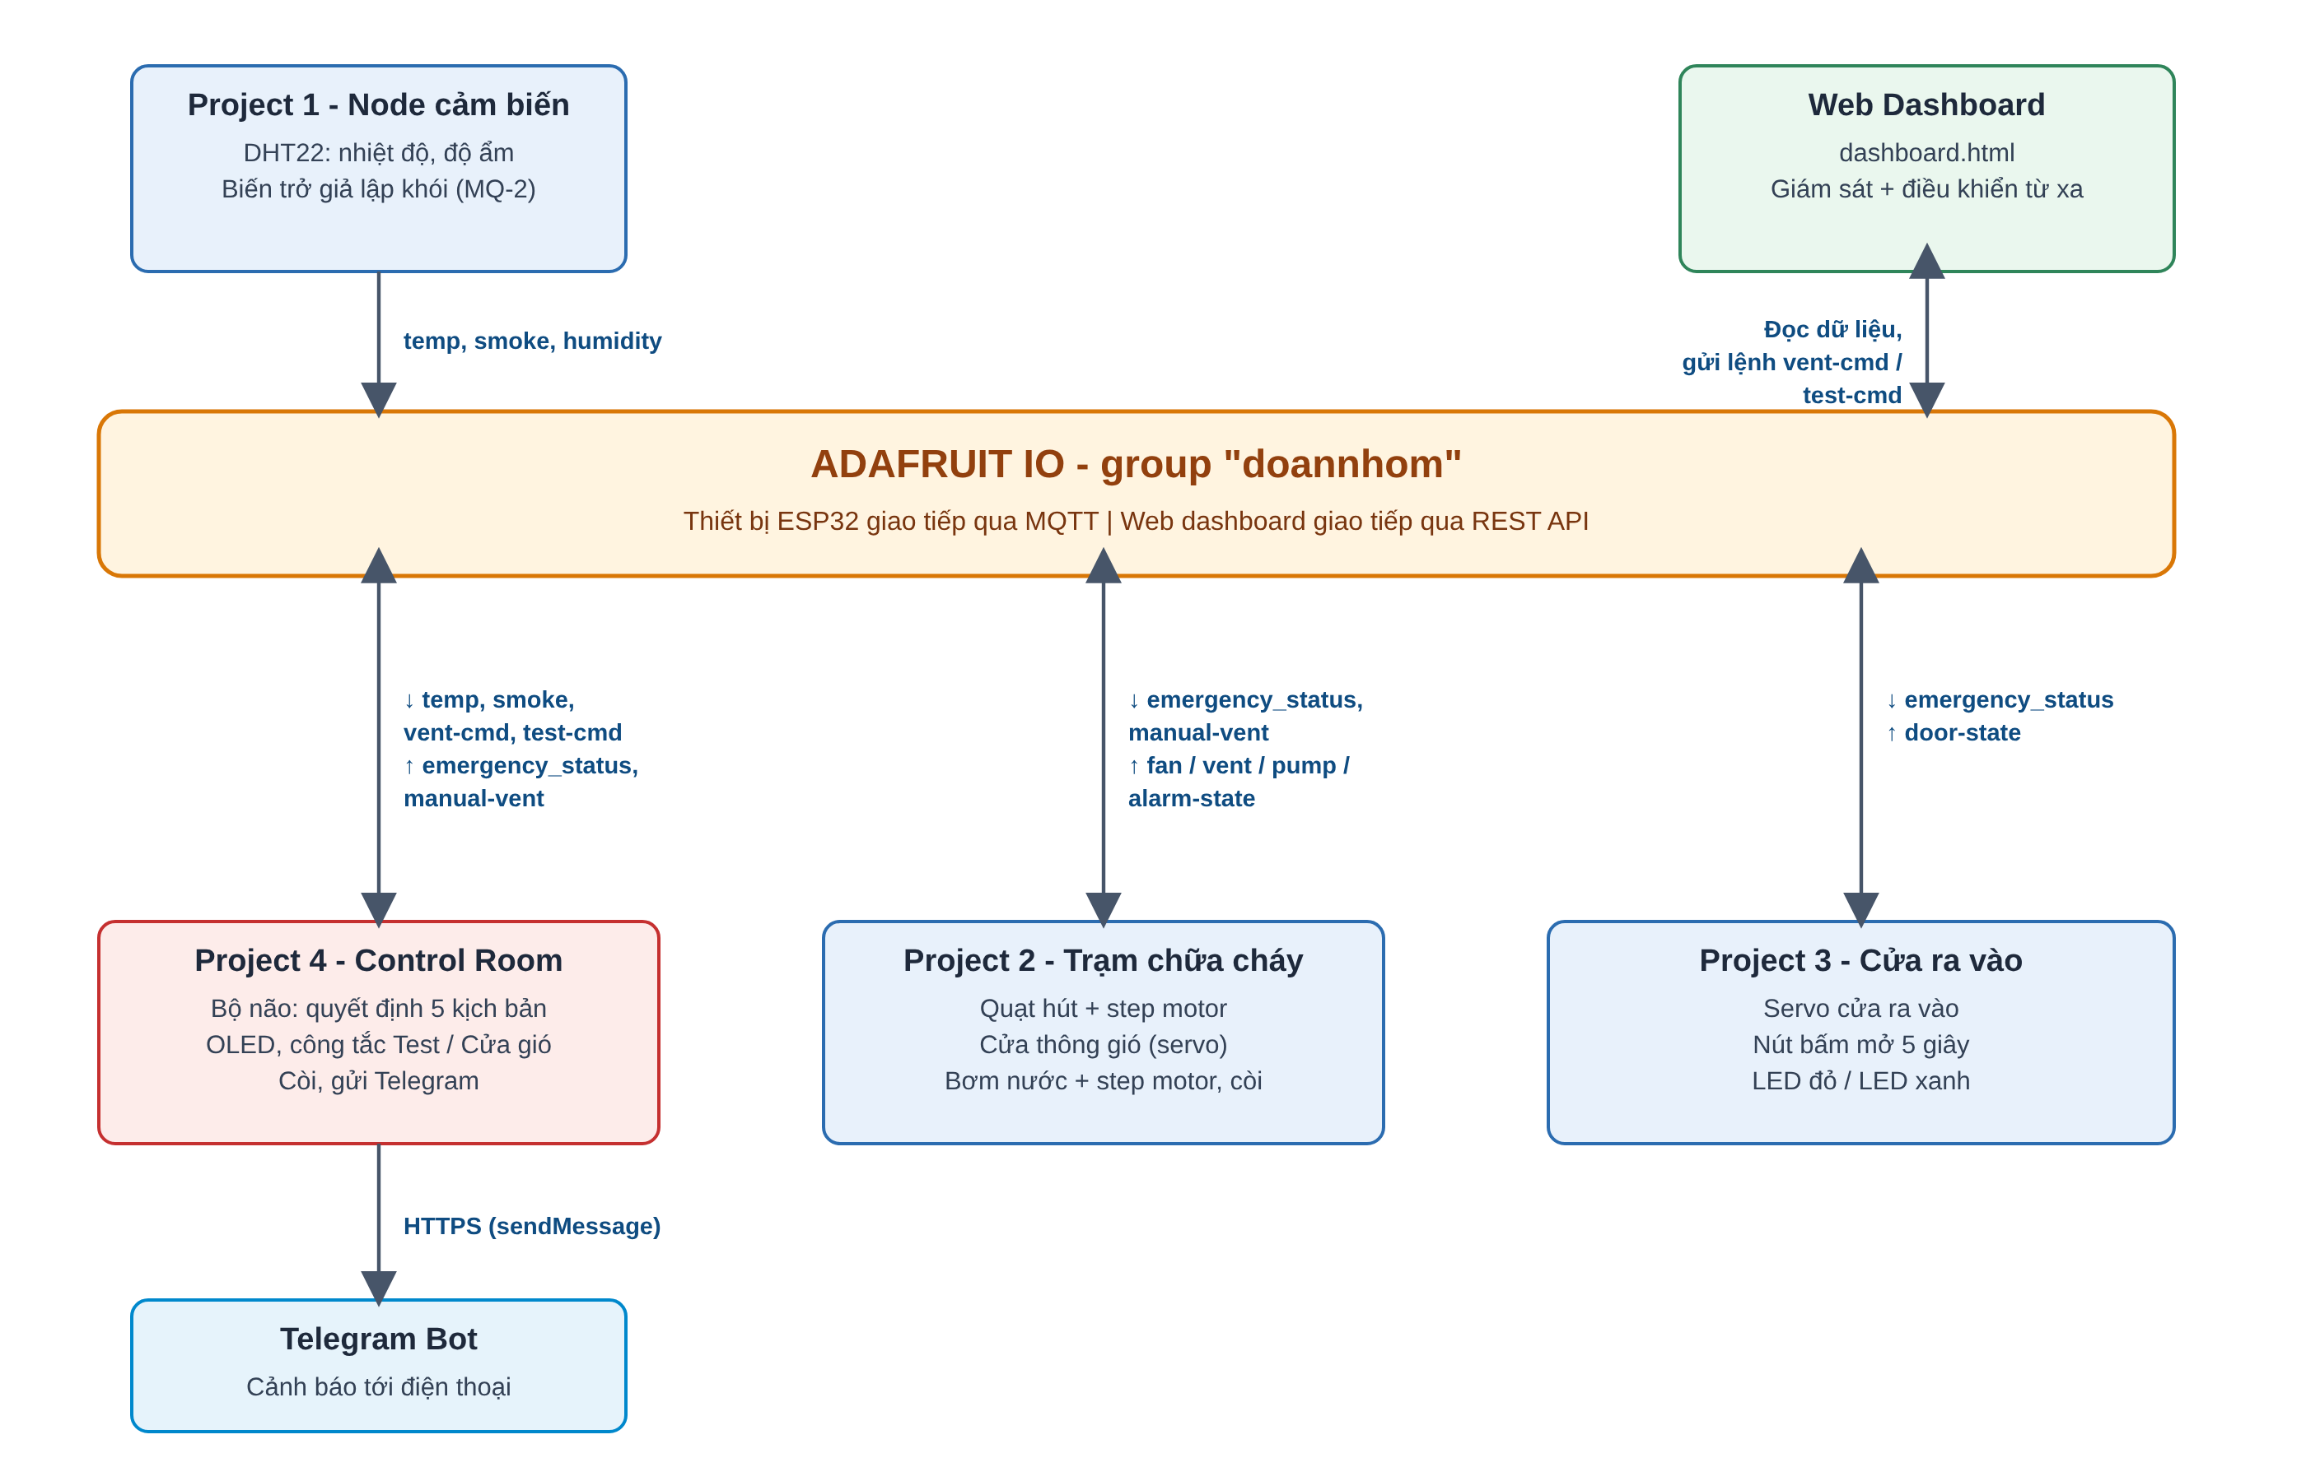
Hình 3.1. Kiến trúc tổng thể của hệ thống

3.2. Vai trò của bốn nút
Bảng 3.1. Vai trò của bốn nút
Nút | Vai trò | Thiết bị chính
Project 1 | Nút cảm biến | ESP32, DHT22 (nhiệt độ, độ ẩm), biến trở giả lập khói. Gửi temp, smoke, humidity.
Project 2 | Trạm chữa cháy và thông gió | Relay quạt + động cơ bước, relay bơm + động cơ bước, servo cửa thông gió, còi. Nhận lệnh và điều khiển thiết bị.
Project 3 | Cửa ra vào (sơ tán) | Servo cửa ra vào, nút bấm tại chỗ, LED đỏ và xanh. Nhận lệnh và điều khiển cửa ra vào.
Project 4 | Phòng điều khiển | OLED, công tắc Test, công tắc Cửa thông gió, còi. Quyết định kịch bản, theo dõi độ ẩm, gửi Telegram, nhận lệnh từ web.

3.3. Sơ đồ nối chân
Bảng dưới liệt kê các chân GPIO của ESP32 theo sơ đồ mạch trong từng dự án Wokwi.
Bảng 3.2. Sơ đồ nối chân GPIO của các nút
Nút | Thiết bị | Chân GPIO
Project 1 | DHT22 (dữ liệu) | GPIO15
 | Biến trở giả lập khói (tín hiệu) | GPIO34 (ADC, suy hao 11 dB)
Project 2 | Relay quạt / relay bơm | GPIO26 / GPIO27
 | Servo cửa thông gió | GPIO18
 | Còi | GPIO25
 | Động cơ bước quạt (4 pha) + chân cảm nhận | GPIO19, 21, 22, 23 + GPIO32
 | Động cơ bước bơm (4 pha) + chân cảm nhận | GPIO13, 14, 16, 17 + GPIO33
Project 3 | Servo cửa ra vào | GPIO18
 | Nút bấm mở cửa tại chỗ | GPIO4
 | LED đỏ / LED xanh | GPIO12 / GPIO13
Project 4 | OLED SSD1306 (I2C: SDA / SCL) | GPIO21 / GPIO22
 | Công tắc Test (kéo lên nội, tích cực mức thấp) | GPIO19
 | Công tắc Cửa thông gió (kéo lên nội, tích cực mức thấp) | GPIO18
 | Còi | GPIO25
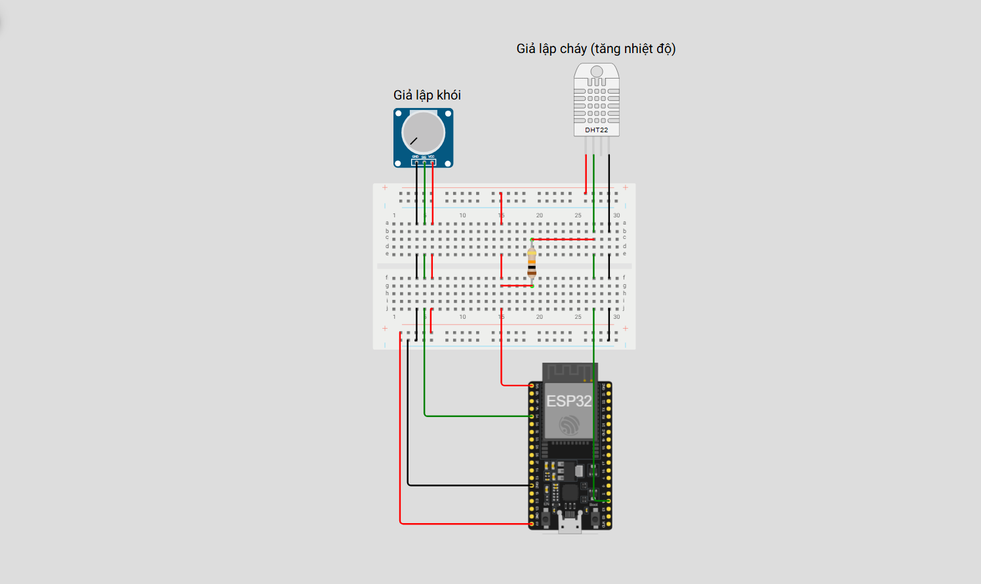
Hình 3.2. Sơ đồ mạch (diagram) của Project 1

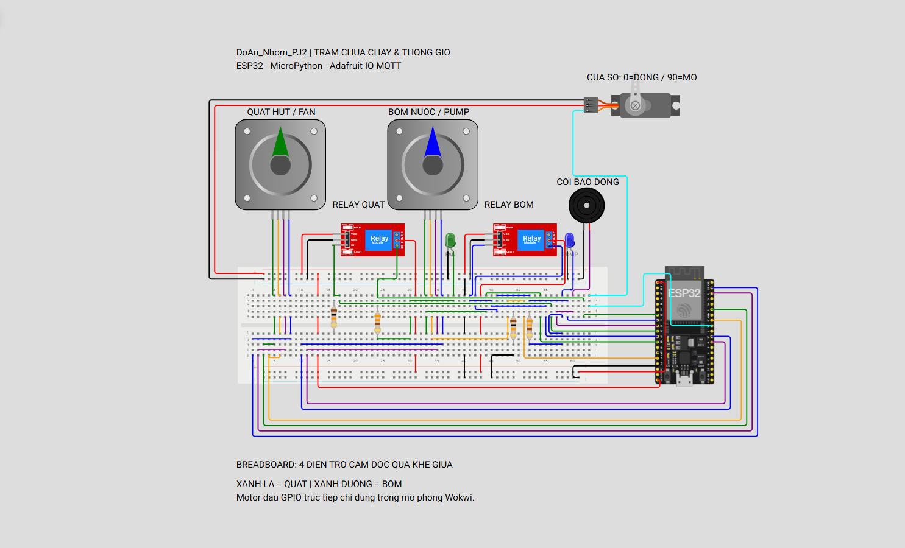
Hình 3.3. Sơ đồ mạch (diagram) của Project 2

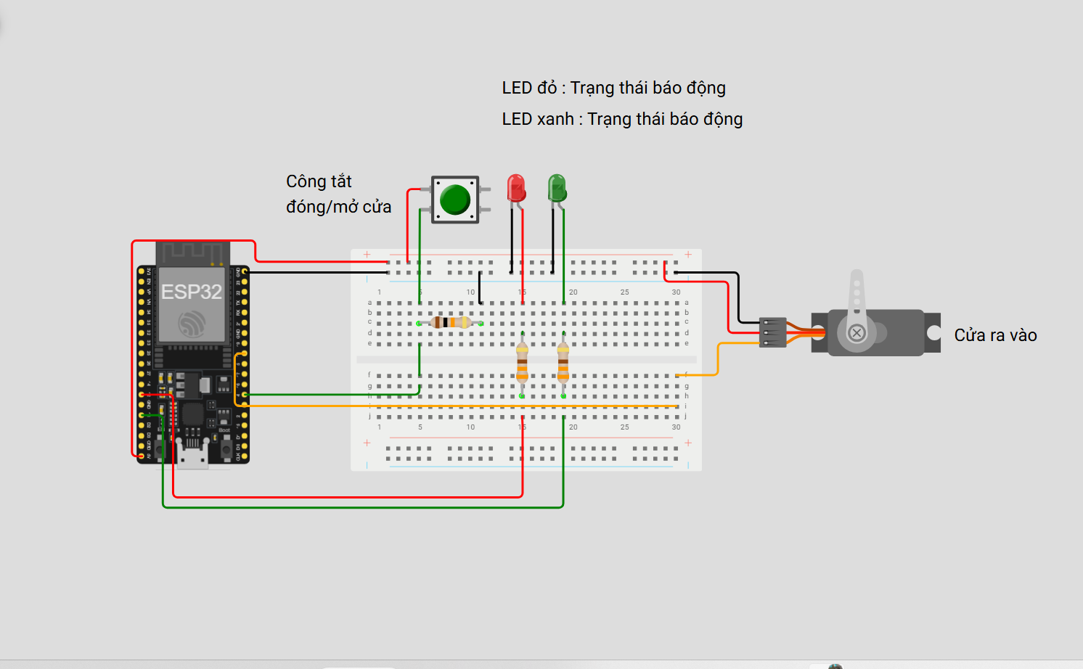
Hình 3.4. Sơ đồ mạch (diagram) của Project 3

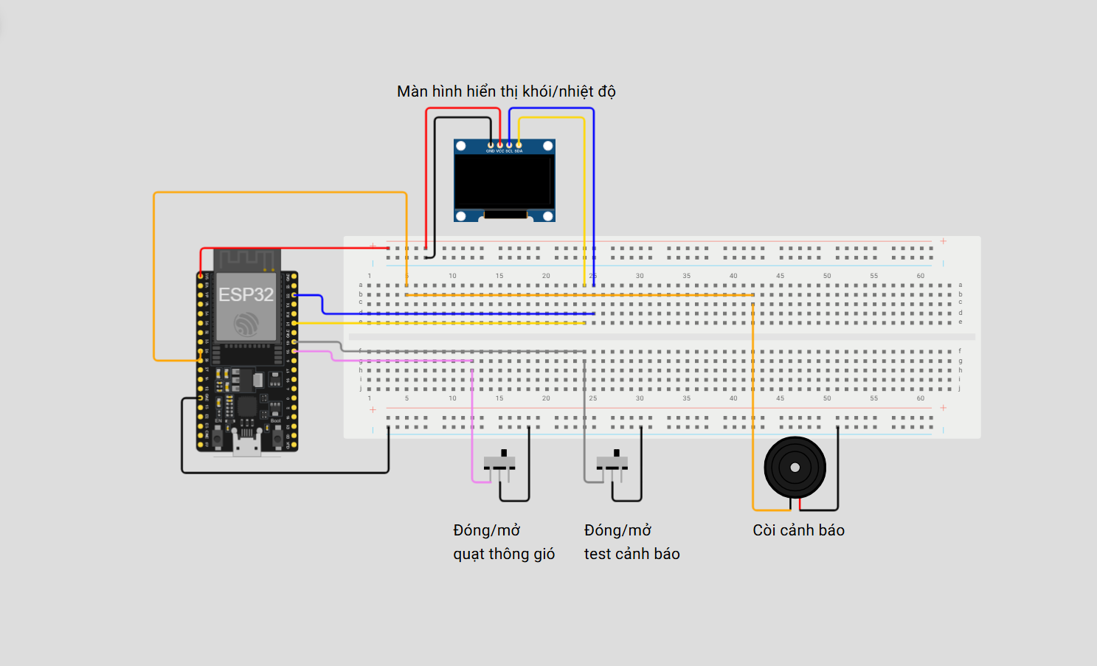
Hình 3.5. Sơ đồ mạch (diagram) của Project 4

3.4. Danh sách feed trên Adafruit IO
Tất cả feed nằm trong group doannhom. Cột "Bên ghi" cho biết nút nào xuất bản dữ liệu vào feed. Hệ thống dùng 11 feed: bảy feed cốt lõi của các kịch bản giám sát và bốn feed lệnh (fan-cmd, pump-cmd, alarm-cmd, door-cmd) phục vụ điều khiển thủ công từ dashboard. Tài khoản Adafruit IO miễn phí giới hạn 10 feed, nên cấu hình đầy đủ cần tài khoản có hạn mức cao hơn (xem mục Hạn chế).
Bảng 3.3. Danh sách feed trên Adafruit IO
Feed | Bên ghi | Bên đọc | Ý nghĩa / giá trị
temp | Project 1 | Project 4, Web | Nhiệt độ (°C)
humidity | Project 1 | Project 4, Web | Độ ẩm (%)
smoke | Project 1 | Project 4, Web | Nồng độ khói (%), thang 0 - 100
emergency_status | Project 4 | Project 2, 3, Web | SAFE / HOT / SMOKE / FIRE / TEST
manual-vent | Project 4 | Project 2, Web | ON / OFF: mở cửa thông gió thủ công
vent-cmd | Web | Project 4 | ON / OFF: lệnh mở cửa thông gió từ web
test-cmd | Web | Project 4 | ON / OFF: lệnh test cảnh báo từ web
fan-cmd | Web | Project 2 | ON / OFF: lệnh bật/tắt quạt hút thủ công
pump-cmd | Web | Project 2 | ON / OFF: lệnh bật/tắt bơm thủ công
alarm-cmd | Web | Project 2 | ON / OFF: lệnh bật/tắt còi xưởng thủ công
door-cmd | Web | Project 3 | ON / OFF: lệnh mở/đóng cửa ra vào thủ công
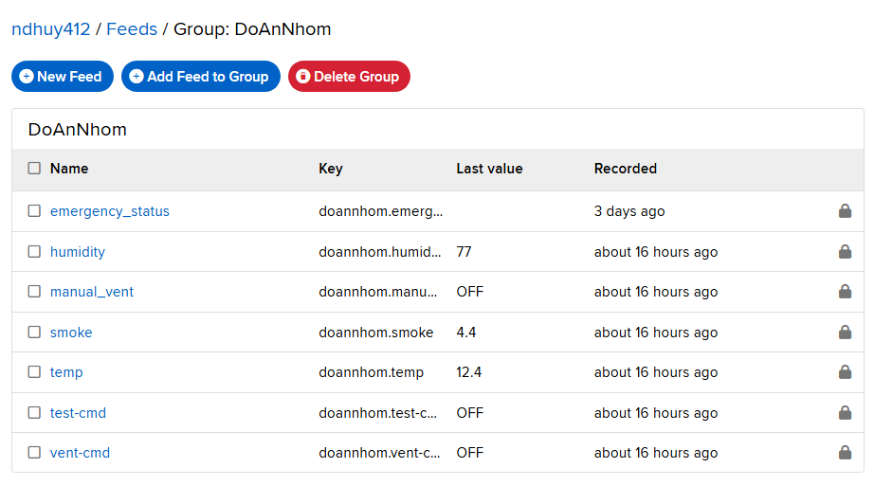
Hình 3.6. Ảnh chụp trang group doannhom trên Adafruit IO

3.5. Nguyên tắc thiết kế
- Một nơi ra quyết định: chỉ Project 4 phân loại kịch bản. Các nút khác không tự suy luận nên không thể lệch nhau.
- Điều khiển bằng trạng thái, không bằng sự kiện: feed emergency_status luôn giữ trạng thái hiện hành. Nút nào khởi động sau vẫn lấy được trạng thái đúng nhờ /get.
- Tự phục hồi: mọi nút tự kết nối lại WiFi và MQTT khi lỗi, gọi ping() định kỳ, và Project 2, 3 hỏi lại lệnh mới nhất mỗi 30 giây phòng khi lỡ mất tin.
- Tiết kiệm dữ liệu: chỉ gửi khi giá trị đổi đủ lớn (nhiệt độ 0,5 °C, khói 2 %, độ ẩm 3 %), tối thiểu cách nhau 5 giây và gửi lại mỗi 30 giây, để nằm trong hạn mức 30 điểm/phút.
- Độ trễ ngưỡng (hysteresis): ngưỡng vào cảnh báo cao hơn ngưỡng thoát để trạng thái không chớp tắt liên tục khi giá trị dao động quanh ngưỡng.

3.6. Phân tích yêu cầu hệ thống
Từ mục tiêu ở Chương 1, nhóm chia yêu cầu thành hai loại. Yêu cầu chức năng (Bảng 3.4) mô tả hệ thống phải làm gì; yêu cầu phi chức năng (Bảng 3.5) mô tả hệ thống phải làm tốt đến mức nào. Mã yêu cầu được dùng lại ở ma trận truy vết trong Chương 6.

Yêu cầu chức năng
Bảng 3.4. Danh sách yêu cầu chức năng
Mã | Yêu cầu | Nút thực hiện
FR1 | Đo nhiệt độ, độ ẩm, khói và gửi lên Adafruit IO có điều kiện | Project 1
FR2 | Phân loại trạng thái SAFE, HOT, SMOKE, FIRE theo ngưỡng có độ trễ | Project 4
FR3 | Điều khiển quạt, cửa thông gió, cửa ra vào, bơm, còi theo trạng thái | Project 2, 3
FR4 | Cảnh báo độ ẩm cao hoặc thấp, độc lập với chuỗi báo động khẩn cấp | Project 4, Web
FR5 | Cảnh báo tại chỗ bằng OLED, còi và đèn LED | Project 2, 3, 4
FR6 | Gửi Telegram đúng một lần mỗi khi trạng thái đổi | Project 4
FR7 | Hiển thị số liệu, biểu đồ lịch sử, biểu ngữ và nhật ký trên web | Dashboard
FR8 | Điều khiển từ xa: cửa gió, test, quạt, bơm, còi, cửa ra vào | Dashboard
FR9 | Khóa an toàn: không cho tắt tay thiết bị đang bị báo động ép bật | Dashboard
FR10 | Chế độ test cảnh báo, ghi rõ không phải cháy thật | Project 4

Yêu cầu phi chức năng
Bảng 3.5. Danh sách yêu cầu phi chức năng
Mã | Tiêu chí | Yêu cầu cụ thể
NFR1 | Hạn mức dữ liệu | Tổng số điểm dữ liệu gửi lên không vượt 30 điểm mỗi phút
NFR2 | Độ tin cậy | Tự kết nối lại WiFi, MQTT; khởi động lại vẫn lấy đúng trạng thái nhờ /get
NFR3 | Chống lặp | Không gửi trùng lệnh và tin nhắn khi trạng thái không đổi
NFR4 | Cấu hình | Ngưỡng và tên feed chỉnh được mà không sửa logic
NFR5 | Bảo mật | Dashboard không chứa sẵn khóa; khóa nhập khi dùng và lưu trong trình duyệt
NFR6 | Đáp ứng | Từ lúc vượt ngưỡng đến lúc thiết bị phản ứng trong khoảng vài giây
NFR7 | Mở rộng | Thêm nút chấp hành mới chỉ cần đăng ký feed emergency_status

3.7. Luồng dữ liệu và trình tự xử lý
Hình 3.7 mô tả đường đi của dữ liệu khi hệ thống vận hành bình thường. Project 1 chỉ xuất bản số liệu; Project 4 là nút duy nhất đọc số liệu, ra quyết định và ghi kết luận; Project 2 và 3 chỉ nhận kết luận; Telegram và trang web là hai kênh cảnh báo từ xa. Mũi tên 8 và 9 cho thấy dashboard không nhận dữ liệu đẩy mà chủ động hỏi định kỳ và gửi lệnh qua REST.
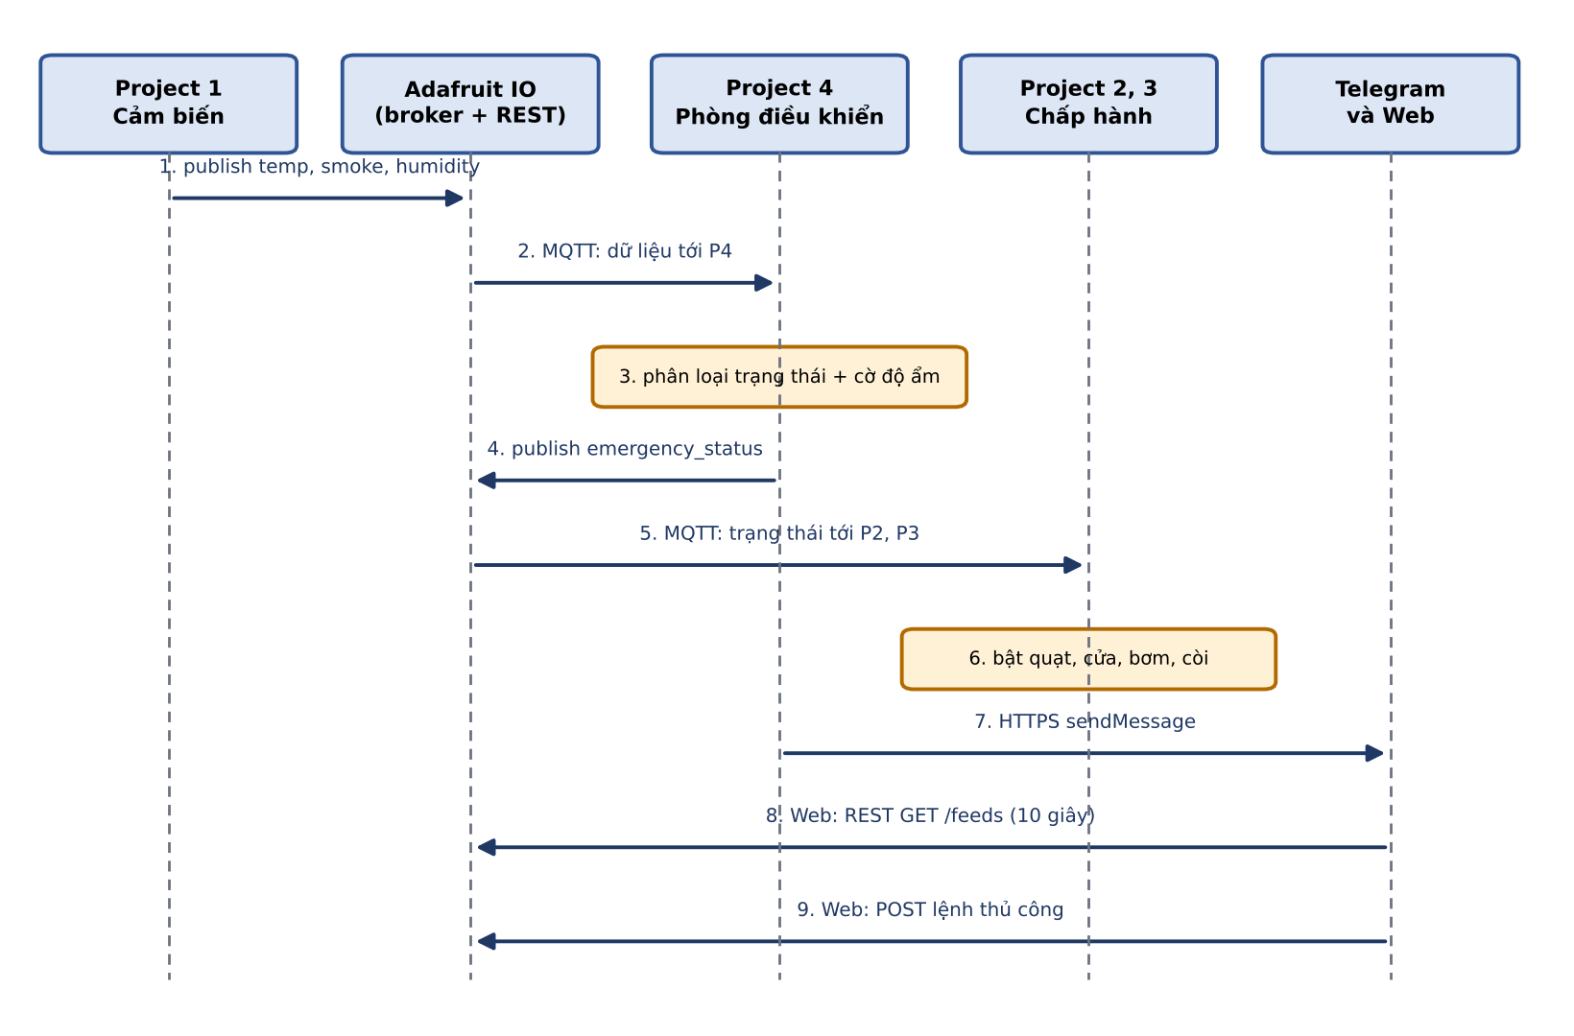
Hình 3.7. Sơ đồ tuần tự luồng dữ liệu giữa các nút, Adafruit IO, Telegram và Web
Bảng 3.6 liệt kê chuỗi sự kiện khi xảy ra hỏa hoạn, từ lúc cảm biến vượt ngưỡng đến lúc người quản lý nhận tin.
Bảng 3.6. Chuỗi sự kiện khi xảy ra hỏa hoạn
Bước | Sự kiện | Thực hiện bởi
1 | Khói vượt 60 % và nhiệt độ vượt 45 °C, giá trị mới được gửi lên feed | Project 1
2 | Phát hiện cả hai cờ vượt ngưỡng, tính ra trạng thái FIRE | Project 4
3 | Ghi FIRE vào emergency_status, sau đó mới gửi Telegram | Project 4
4 | Nhận FIRE, bật quạt, mở cửa gió, bật bơm và còi | Project 2
5 | Nhận FIRE, mở cửa ra vào, LED đỏ nhấp nháy nhanh | Project 3
6 | Biểu ngữ đỏ nhấp nháy, phát âm báo, hiện thông báo trình duyệt | Dashboard
7 | Nhận tin "CẢNH BÁO HỎA HOẠN" trên điện thoại | Người quản lý

3.8. Phân tích rủi ro và biện pháp
Hệ thống phụ thuộc vào mạng và dịch vụ đám mây nên nhóm rà soát các rủi ro chính và đưa biện pháp giảm thiểu vào thiết kế, như Bảng 3.7.
Bảng 3.7. Rủi ro và biện pháp giảm thiểu
Rủi ro | Hậu quả | Biện pháp trong thiết kế
Mất mạng hoặc mất kết nối MQTT | Nút chấp hành không nhận trạng thái mới | Tự kết nối lại, ping định kỳ, hỏi lại /get mỗi 30 giây
Vượt hạn mức 30 điểm/phút | Adafruit IO từ chối dữ liệu (lỗi 429) | Chỉ gửi khi đổi đủ lớn, cách nhau tối thiểu 5 giây, heartbeat 30 giây
Giá trị dao động quanh ngưỡng | Thiết bị chớp tắt, Telegram lặp | Độ trễ ngưỡng; chỉ gửi khi trạng thái đổi
Lộ khóa AIO và token Telegram | Người lạ điều khiển hệ thống | Tách vào config.py; dashboard không chứa sẵn khóa
Lệnh thủ công xung đột báo động | Tắt nhầm thiết bị khi đang cháy | Khóa an toàn: báo động luôn thắng lệnh thủ công
Thiết bị lỗi mà dashboard vẫn hiện bật | Người dùng tin sai trạng thái | Ghi nhận là hạn chế; hướng phát triển: thiết bị báo xác nhận

CHƯƠNG 4. LOGIC GIÁM SÁT VÀ CẢNH BÁO

4.1. Ngưỡng cảnh báo
Bảng 4.1. Ngưỡng cảnh báo
Đại lượng | Vào cảnh báo | Thoát cảnh báo | Đơn vị
Nhiệt độ | từ 45 | dưới 43 | °C
Khói | từ 60 | dưới 50 | %
Độ ẩm cao | từ 80 trở lên | 75 trở xuống | %
Độ ẩm thấp | 30 trở xuống | từ 35 trở lên | %
Các ngưỡng được khai báo ở đầu mã Project 4 (TEMP_ALERT, TEMP_CLEAR, SMOKE_ALERT, SMOKE_CLEAR, HUM_HIGH, HUM_HIGH_CLEAR, HUM_LOW, HUM_LOW_CLEAR) và có thể điều chỉnh theo thực tế.
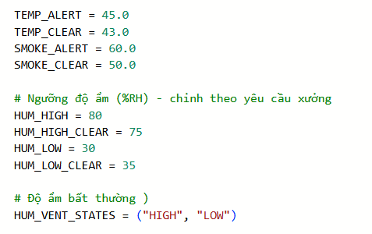
Hình 4.1. Khai báo các ngưỡng trong Project 4
Độ ẩm có hai ngưỡng ở hai phía: cao (từ 80 %) và thấp (đến 30 %). Mỗi ngưỡng có độ trễ 5 %, như Hình 4.1 minh họa. Trong vùng trễ, hệ thống giữ nguyên trạng thái đang có để tránh báo đi báo lại khi độ ẩm dao động nhẹ quanh ngưỡng.
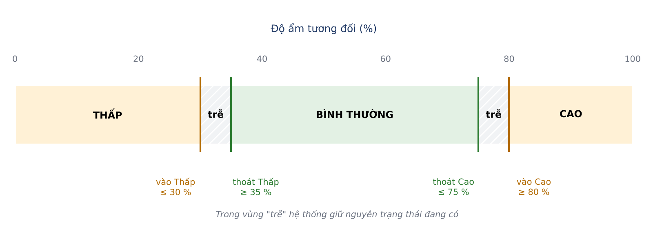
Hình 4.2. Các vùng độ ẩm và độ trễ ngưỡng 5 %

4.2. Các kịch bản hoạt động
Bảng sau tóm tắt trạng thái các thiết bị ở từng kịch bản. Kịch bản 1 đến 3, 5 và 6 do cảm biến quyết định, kịch bản 4 do người dùng thao tác.
Bảng 4.2. Trạng thái thiết bị theo từng kịch bản
Kịch bản (điều kiện) | Quạt hút | Cửa thông gió | Cửa ra vào | Bơm nước | Còi | Thông báo Telegram
1. An toàn (khói và nhiệt thường) | Tắt | Đóng | Đóng | Tắt | Tắt | Chỉ báo "đã an toàn" khi quay lại từ cảnh báo
2. Khói bất thường (chỉ khói vượt ngưỡng) | Bật | Mở | Mở | Tắt | Bật | Khói nhiều bất thường (không báo hỏa hoạn)
3. Hỏa hoạn (khói và nhiệt cùng vượt) | Bật | Mở | Mở | Bật | Bật | Cảnh báo hỏa hoạn
4a. Nút mở cửa thông gió | Tắt | Mở | Đóng | Tắt | Tắt | Không gửi
4b. Nút test cảnh báo | Bật | Mở | Mở | Bật | Bật | Tin nhắn TEST (ghi rõ không phải cháy thật)
5. Nhiệt độ cao (chỉ nhiệt vượt, khói thường) | Bật | Mở | Mở | Tắt | Bật (bíp thưa) | Nhiệt độ cao bất thường
6. Độ ẩm bất thường (cao ≥ 80 % hoặc thấp ≤ 30 %, độc lập) | Giữ nguyên | Giữ nguyên | Giữ nguyên | Giữ nguyên | Bíp ngắn (phòng điều khiển) | Độ ẩm cao / thấp bất thường
Ghi chú: kịch bản 5 được bổ sung để hệ thống xử lý trọn vẹn mọi tổ hợp của hai cảm biến khói và nhiệt độ. Với kịch bản này, nhóm chọn phương án làm mát, mở lối ra và bật còi bíp thưa để người trong xưởng nhận biết, nhưng chưa bật bơm vì chưa có khói; có thể thay đổi nếu yêu cầu thực tế khác. Kịch bản 6 là cảnh báo song song, không đổi trạng thái hệ thống: các thiết bị giữ nguyên theo kịch bản đang áp dụng, chỉ còi tại phòng điều khiển, trang web và Telegram báo độ ẩm.
Hình 4.2 tổng hợp trạng thái của năm thiết bị trong từng kịch bản, giúp so sánh nhanh mức can thiệp tăng dần từ SAFE đến FIRE. Trạng thái TEST bật mọi thiết bị như FIRE, khác ở chỗ tin Telegram ghi rõ đây chỉ là kiểm tra.
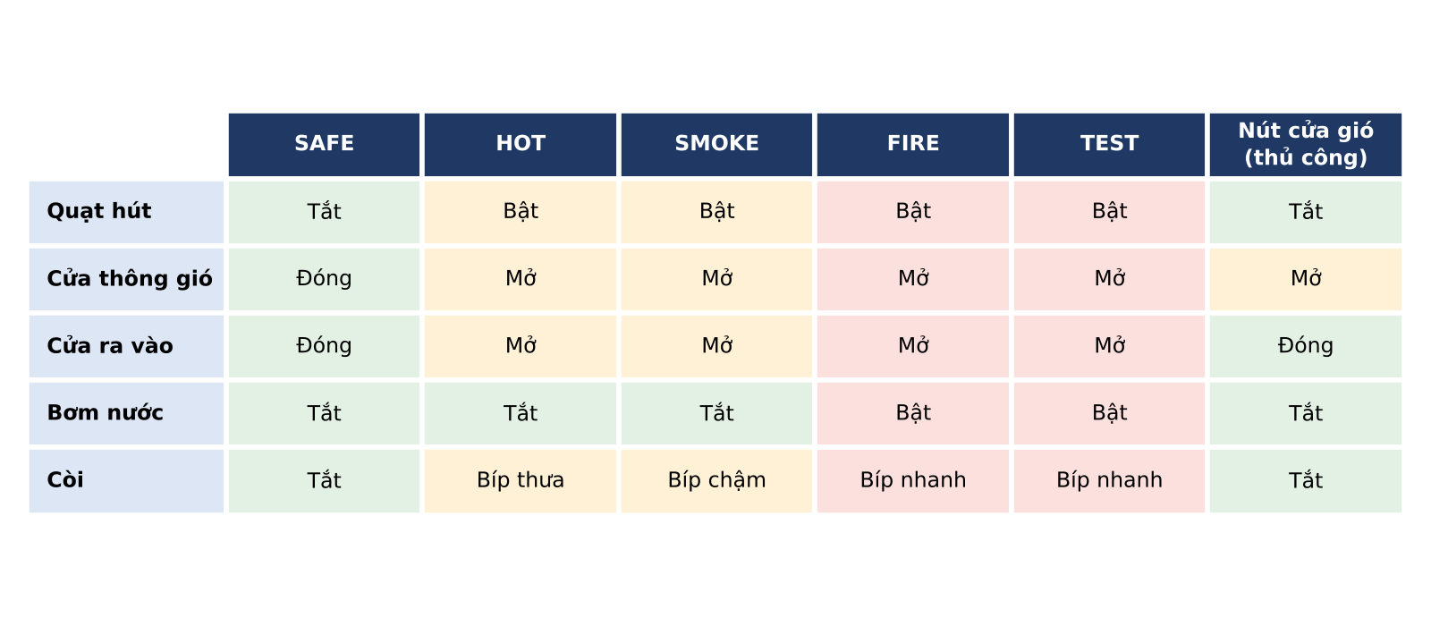
Hình 4.3. Ma trận trạng thái thiết bị theo từng kịch bản

4.3. Thứ tự ưu tiên
Khi nhiều điều kiện cùng xảy ra, Project 4 xét theo thứ tự từ trên xuống dưới và dừng ở điều kiện đầu tiên thỏa:
- Công tắc hoặc lệnh web TEST đang bật: trạng thái TEST (bật tất cả).
- Khói và nhiệt độ cùng vượt ngưỡng: trạng thái FIRE (hỏa hoạn).
- Chỉ khói vượt ngưỡng: trạng thái SMOKE.
- Chỉ nhiệt độ vượt ngưỡng: trạng thái HOT.
- Còn lại: trạng thái SAFE.
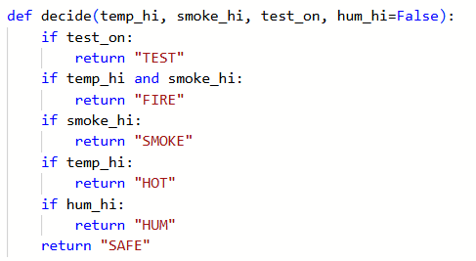
Hình 4.4. Hàm phân loại trạng thái
Nút mở cửa thông gió (manual-vent) độc lập với chuỗi trên: nó chỉ tác động lên cửa thông gió và không làm thay đổi trạng thái an toàn của hệ thống. Tương tự, độ ẩm bất thường không nằm trong chuỗi ưu tiên: nó không làm đổi emergency_status mà được xử lý như một cảnh báo song song (mục 4.5).

4.4. Cảnh báo đa kênh

a) Cảnh báo tại chỗ
- OLED tại phòng điều khiển hiển thị nhiệt độ, độ ẩm, khói, trạng thái (SAFE, HOT, SMOKE, FIRE, TEST) và tình trạng kết nối đám mây.
- Còi: bíp nhanh khi cháy hoặc test, bíp chậm khi có khói, bíp thưa khi chỉ nhiệt độ cao, im lặng khi an toàn. Khi độ ẩm bất thường, còi tại phòng điều khiển bíp ngắn riêng (lặp 3 giây khi độ ẩm cao, 10 giây khi độ ẩm thấp).
- LED đỏ tại cửa ra vào nhấp nháy nhanh (cháy, test), nhấp nháy chậm (khói) hoặc sáng cố định (nhiệt cao).
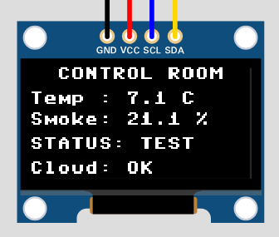
Hình 4.5. Ảnh chụp màn hình OLED tại phòng điều khiển ở chế độ TEST
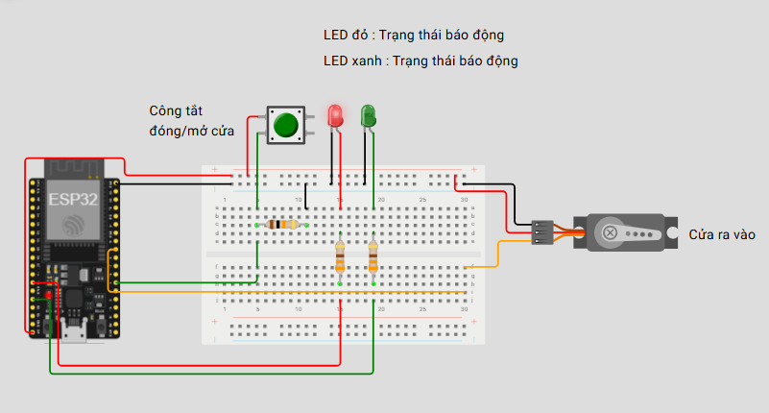
Hình 4.6. Ảnh chụp cửa ra vào và đèn LED ở chế độ TEST

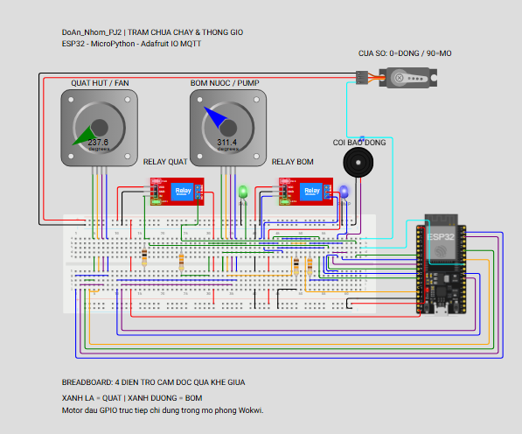
Hình 4.7. Ảnh chụp các thiết bị hoạt động ở chế độ TEST

b) Cảnh báo qua Telegram
Project 4 gửi tin nhắn Telegram đúng một lần mỗi khi trạng thái thay đổi, tránh gửi lặp. Nội dung tin nhắn phân biệt rõ các mức:
Bảng 4.3. Nội dung tin nhắn Telegram theo trạng thái
Trạng thái | Nội dung tin nhắn (rút gọn)
SMOKE | KHÓI NHIỀU BẤT THƯỜNG tại xưởng: hiển thị % khói và nhiệt độ (vẫn bình thường), đã bật quạt, cửa thông gió, cửa ra vào và còi.
FIRE | CẢNH BÁO HỎA HOẠN: khói và nhiệt độ cùng vượt ngưỡng, đã kích hoạt toàn bộ quạt, cửa, còi và bơm nước.
HOT | NHIỆT ĐỘ CAO BẤT THƯỜNG: khói vẫn bình thường, đã bật quạt, cửa thông gió và mở cửa ra vào.
TEST | [TEST] Đang kiểm tra hệ thống cảnh báo. Đây không phải hỏa hoạn thật.
SAFE | AN TOÀN: các thông số đã trở lại bình thường.
Độ ẩm cao | ĐỘ ẨM CAO: hiển thị % độ ẩm và ngưỡng; nguy cơ ẩm mốc, hỏng nguyên liệu, nên kiểm tra thông gió.
Độ ẩm thấp | ĐỘ ẨM THẤP: hiển thị % độ ẩm và ngưỡng; nguy cơ khô nguyên liệu, bụi và tĩnh điện, nên kiểm tra điều kiện bảo quản.
Độ ẩm bình thường | Độ ẩm đã trở lại bình thường.
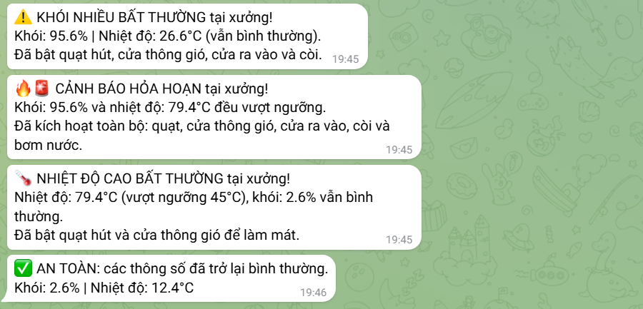
Hình 4.8. Ảnh chụp tin nhắn Telegram khi hệ thống ở các trạng thái SMOKE, FIRE, HOT, TEST và SAFE
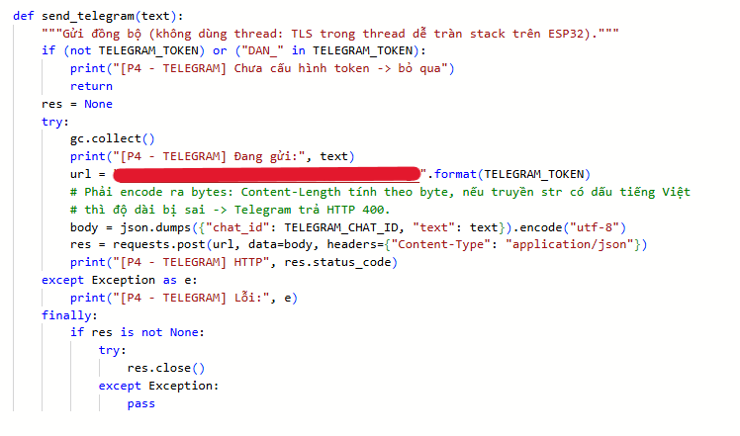
Hình 4.9. Hàm gửi Telegram
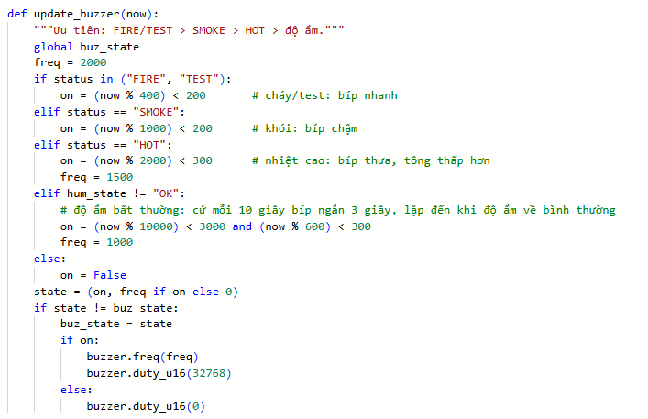
Hình 4.10. Hàm điều khiển còi

c) Cảnh báo trên Web
Trang dashboard đổi màu và nội dung biểu ngữ trạng thái theo từng mức (xanh, vàng, đỏ nhấp nháy), phát âm báo trong trình duyệt và hiển thị thông báo hệ thống khi trạng thái chuyển sang mức nguy hiểm, đồng thời ghi lại mọi chuyển trạng thái vào nhật ký sự kiện. Trang cũng cảnh báo khi cảm biến mất dữ liệu quá 2 phút. Với độ ẩm, trang tự tính trạng thái Cao, Thấp hoặc Bình thường theo ngưỡng cấu hình và độ trễ 5 %, hiển thị biểu ngữ xanh dương riêng và phát âm báo; biểu ngữ trạng thái chính không bị thay đổi.

4.5. Cảnh báo độ ẩm
Cảnh báo độ ẩm chạy song song với chuỗi báo động khẩn cấp và không thay đổi giá trị của emergency_status. Project 4 duy trì một cờ độ ẩm ba mức (Bình thường, Cao, Thấp). Khi độ ẩm từ 80 % trở lên, cờ chuyển sang Cao và chỉ trở về Bình thường khi độ ẩm xuống 75 % trở xuống. Khi độ ẩm từ 30 % trở xuống, cờ chuyển sang Thấp và chỉ thoát khi độ ẩm lên 35 % trở lên. Dashboard tính cờ này độc lập từ giá trị feed humidity theo cùng quy tắc, nên hai nơi luôn cho cùng kết luận khi dùng cùng ngưỡng.
Bảng 4.4. Các trạng thái của cờ độ ẩm
Trạng thái | Điều kiện vào | Điều kiện thoát | Hiển thị trên web | Còi phòng điều khiển
Cao | Độ ẩm ≥ 80 % | Độ ẩm ≤ 75 % | Biểu ngữ xanh dương, nhãn "Cao" | Bíp ngắn, lặp 3 giây
Thấp | Độ ẩm ≤ 30 % | Độ ẩm ≥ 35 % | Biểu ngữ xanh dương, nhãn "Thấp" | Bíp ngắn, lặp 10 giây
Bình thường | Giữa hai vùng thoát | — | Nhãn xanh lá, không biểu ngữ | Im lặng

Mỗi lần cờ đổi mức, hệ thống làm ba việc: ghi một dòng vào nhật ký sự kiện (màu vàng khi bất thường, màu xanh khi trở lại bình thường), phát âm báo và thông báo trình duyệt, và Project 4 gửi Telegram. Lần đọc đầu tiên khi mở trang không phát cảnh báo để tránh báo giả lúc khởi động. Khi khói và độ ẩm cùng bất thường, biểu ngữ trạng thái chính vẫn do khói và nhiệt quyết định, biểu ngữ độ ẩm hiện thêm bên dưới; cảnh báo nguy hiểm hơn luôn nằm ở vị trí nổi bật hơn.

4.6. Máy trạng thái của Project 4
Hình 4.7 biểu diễn các chuyển trạng thái chính của Project 4. Từ SAFE, vượt riêng ngưỡng nhiệt chuyển sang HOT, vượt riêng ngưỡng khói chuyển sang SMOKE; khi điều kiện còn lại cũng vượt, hệ thống leo lên FIRE. Chiều ngược lại dùng các ngưỡng thoát thấp hơn. Công tắc Test hoặc lệnh test-cmd có ưu tiên cao nhất và kéo hệ thống vào TEST từ bất kỳ trạng thái nào.
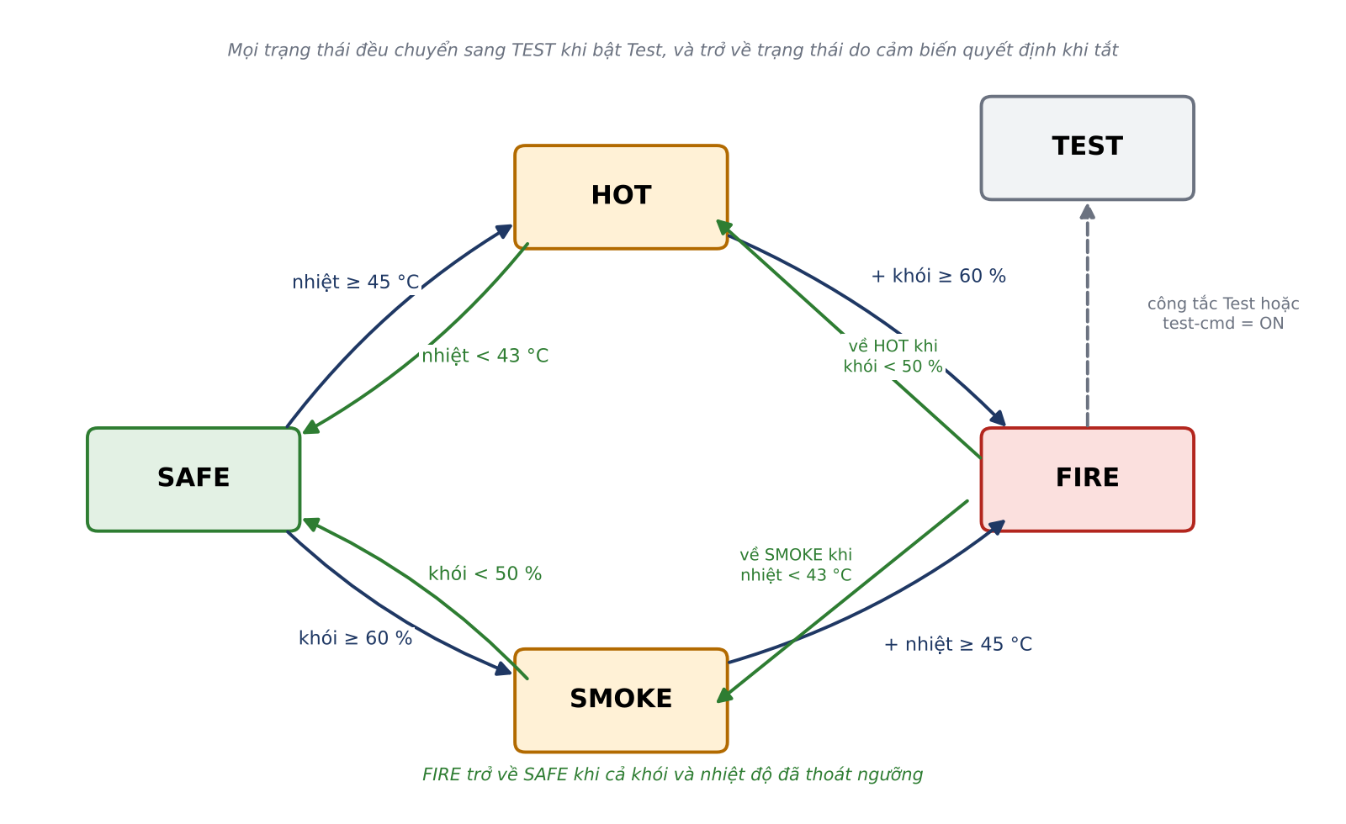
Hình 4.11. Máy trạng thái của Project 4
Bảng 4.5. Bảng chuyển trạng thái
Từ | Sang | Điều kiện | Hành động chính
SAFE | HOT | Nhiệt độ ≥ 45 °C, khói thường | Bật quạt, cửa gió, cửa ra vào, còi thưa; Telegram
SAFE | SMOKE | Khói ≥ 60 %, nhiệt độ thường | Bật quạt, cửa gió, cửa ra vào, còi; Telegram
HOT, SMOKE | FIRE | Cả khói và nhiệt cùng vượt ngưỡng | Bật thêm bơm; Telegram hỏa hoạn
FIRE | SMOKE, HOT | Một trong hai đại lượng đã thoát ngưỡng | Tắt bơm; Telegram mức mới
Bất kỳ | SAFE | Khói < 50 % và nhiệt độ < 43 °C | Tắt thiết bị; Telegram "đã an toàn"
Bất kỳ | TEST | Công tắc Test hoặc test-cmd = ON | Bật tất cả; Telegram [TEST]

4.7. Độ trễ ngưỡng và chống chớp tắt
Hình 4.8 so sánh hai cách xử lý cùng một chuỗi giá trị khói minh họa dao động quanh 60 %. Nếu chỉ dùng một ngưỡng 60 %, trạng thái đổi 9 lần trong 120 mẫu, mỗi lần đổi kéo theo một lệnh điều khiển và một tin Telegram. Với cặp ngưỡng 60 và 50 %, trạng thái chỉ đổi 5 lần, ứng với ba đợt khói thực sự. Đây là dữ liệu minh họa để giải thích nguyên lý, không phải kết quả đo trên Wokwi.
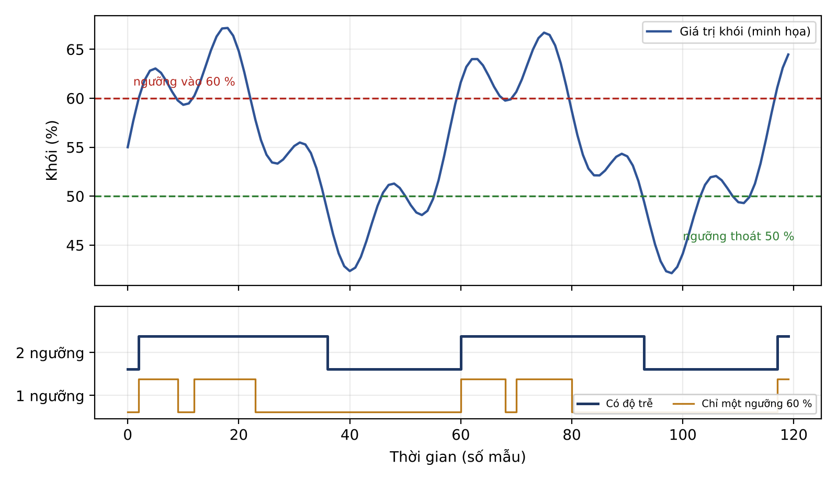
Hình 4.12. So sánh số lần đổi trạng thái giữa một ngưỡng và hai ngưỡng (dữ liệu minh họa)
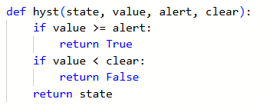
Hình 4.13. Hàm tính cờ vượt ngưỡng có độ trễ
Cái giá của độ trễ là hệ thống thoát cảnh báo chậm hơn một chút: khói phải xuống dưới 50 % thay vì 60 %. Với ứng dụng an toàn, đây là đánh đổi chấp nhận được vì việc tắt báo động sớm nhầm nguy hiểm hơn nhiều so với tắt hơi muộn.

4.8. Điều khiển thủ công từ dashboard và khóa an toàn
Ngoài hai lệnh gốc (cửa thông gió và test), dashboard cho phép bấm vào thẻ quạt, bơm, còi và cửa ra vào để bật tắt thủ công khi hệ thống đang an toàn, phục vụ bảo trì và trình diễn. Bảng 4.6 liệt kê feed lệnh và nút đọc lệnh của từng thiết bị.
Bảng 4.6. Feed lệnh thủ công và điều kiện tự động bật
Thiết bị | Feed lệnh | Nút nhận | Tự động bật ở trạng thái
Quạt hút | fan-cmd | Project 2 | HOT, SMOKE, FIRE, TEST
Cửa thông gió | vent-cmd | Project 4 → 2 | HOT, SMOKE, FIRE, TEST (hoặc nút cửa gió thủ công)
Cửa ra vào | door-cmd | Project 3 | HOT, SMOKE, FIRE, TEST
Bơm chữa cháy | pump-cmd | Project 2 | Chỉ FIRE, TEST
Còi báo động | alarm-cmd | Project 2 | HOT, SMOKE, FIRE, TEST
Test cảnh báo | test-cmd | Project 4 | — (là nguồn kích hoạt TEST)

Quy tắc khóa an toàn: một thiết bị được xem là bật khi có lệnh thủ công hoặc khi báo động tự động yêu cầu bật. Báo động luôn thắng, nên nếu thiết bị đang bị báo động ép bật và chưa có lệnh thủ công, thao tác tắt tay bị chặn, thẻ hiện biểu tượng khóa và dòng giải thích "đang bật TỰ ĐỘNG do báo động nên không thể tắt thủ công". Tương tự, nếu chế độ Test đang bật bằng công tắc vật lý trên Project 4 thì không thể tắt bằng nút trên web; người dùng phải gạt lại công tắc. Hai quy tắc này ngăn việc vô tình vô hiệu hóa hệ thống chữa cháy trong lúc có sự cố.

CHƯƠNG 5. TRIỂN KHAI PHẦN MỀM

5.1. Cấu trúc mã nguồn
Mỗi dự án Wokwi gồm tệp main.py (mã riêng của nút) và tệp config.py (cấu hình dùng chung: WiFi, thông tin Adafruit IO, tên group và thông tin Telegram). Việc tách config.py giúp thay khóa bí mật ở một nơi mà không động đến logic.
Bảng 5.1. Các tệp mã nguồn của hệ thống
Tệp | Nội dung
project1_main.py | Đọc DHT22 và ADC, gửi có điều kiện lên feed temp, smoke, humidity.
project2_main.py | Nhận emergency_status, manual-vent và các lệnh fan-cmd, pump-cmd, alarm-cmd, điều khiển quạt, bơm, servo cửa gió, còi; không gửi trạng thái thiết bị lên cloud.
project3_main.py | Nhận emergency_status và door-cmd, mở cửa ra vào khi HOT / SMOKE / FIRE / TEST; xử lý nút bấm mở 5 giây; không gửi trạng thái cửa lên cloud.
project4_main.py | Nhận temp, smoke, humidity, vent-cmd, test-cmd; phân loại kịch bản; ghi emergency_status và manual-vent; OLED, còi, Telegram.
config.py | Cấu hình dùng chung cho cả bốn dự án.
dashboard.html | Trang web quản lý một tệp: giám sát, biểu đồ, điều khiển từ xa, nhật ký.

5.2. Chi tiết xử lý của từng nút

Project 1 - Nút cảm biến
Mỗi giây đọc DHT22 và lấy trung bình 10 mẫu ADC của biến trở, quy đổi sang thang 0 - 100 %. Giá trị chỉ được gửi lên Adafruit IO khi đã đổi đủ lớn so với lần gửi trước và đã cách lần gửi trước ít nhất 5 giây, hoặc khi đã 30 giây chưa gửi (nhịp báo còn sống). Lỗi đọc DHT22 được bắt riêng nên không làm treo chương trình.
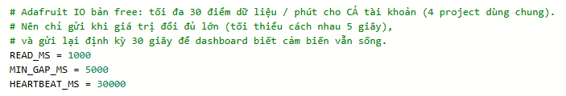
Hình 5.1a. Hằng số thời gian Project 1
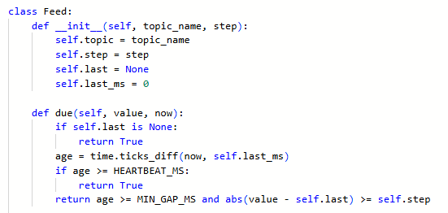
Hình 5.1b. Hàm due() Project 1

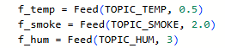
Hình 5.1c. Các bước thay đổi cho từng feed Project 1

Project 4 - Phòng điều khiển
Là nút phức tạp nhất. Vòng lặp chính nhận dữ liệu cảm biến qua MQTT, cập nhật cờ vượt ngưỡng có độ trễ, đọc công tắc vật lý và lệnh từ web, rồi tính trạng thái theo thứ tự ưu tiên ở mục 4.3. Khi trạng thái thay đổi, nó ghi emergency_status trước (việc khẩn cấp), sau đó mới gửi Telegram. Tin Telegram được gửi đồng bộ và nội dung được mã hóa UTF-8 thành bytes để độ dài khai báo đúng khi có chữ tiếng Việt, tránh lỗi HTTP 400. Độ ẩm được xử lý ở nhánh riêng: cờ Cao / Thấp có độ trễ 5 %, khi đổi mức thì còi phòng điều khiển bíp ngắn và gửi Telegram, nhưng không tham gia việc tính trạng thái.
Hình 5.1 tóm tắt vòng lặp chính của Project 4. Nhánh độ ẩm được vẽ riêng vì nó chỉ cập nhật cờ, còi và Telegram chứ không tham gia tính trạng thái.
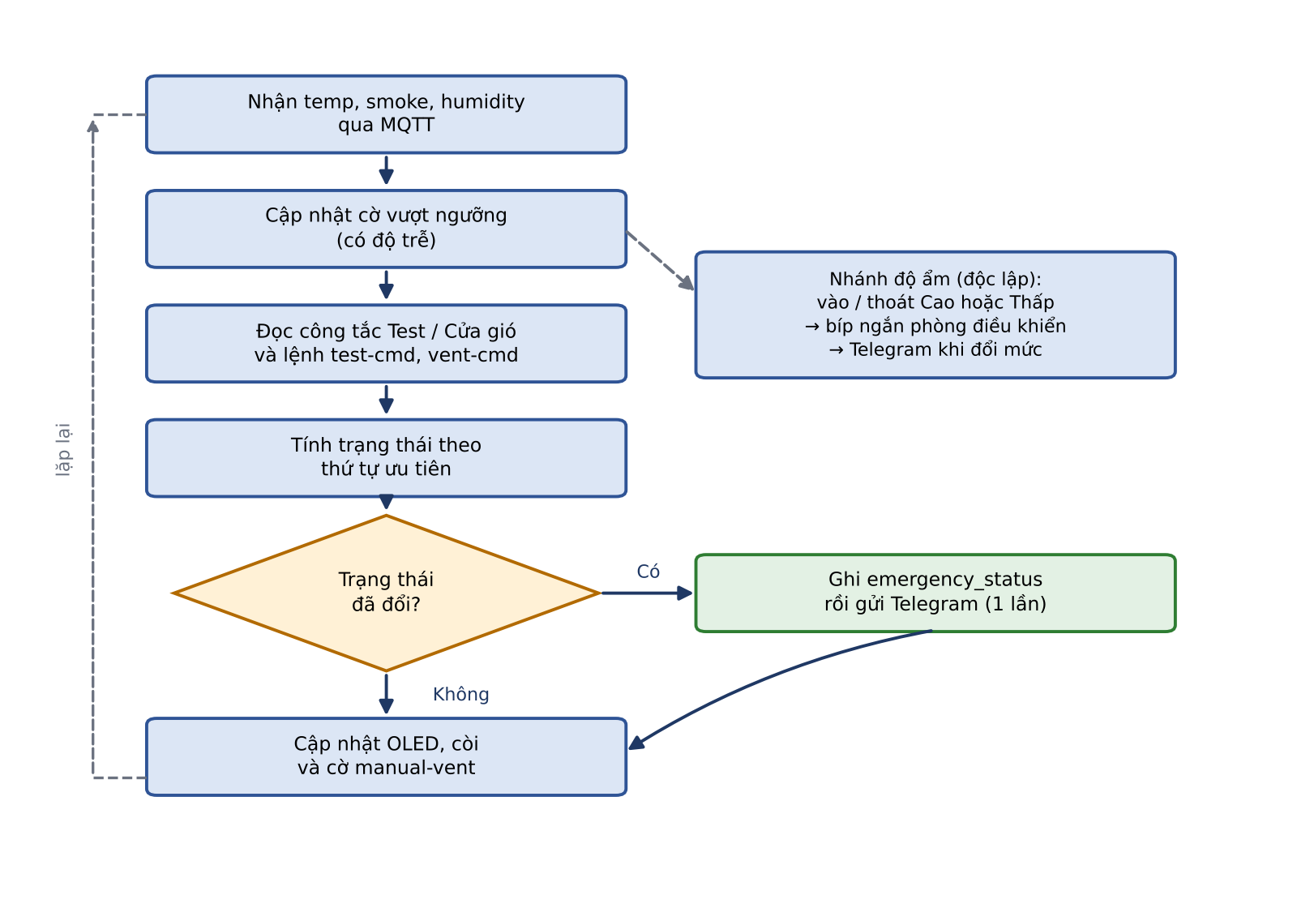
Hình 5.2. Lưu đồ vòng lặp chính của Project 4
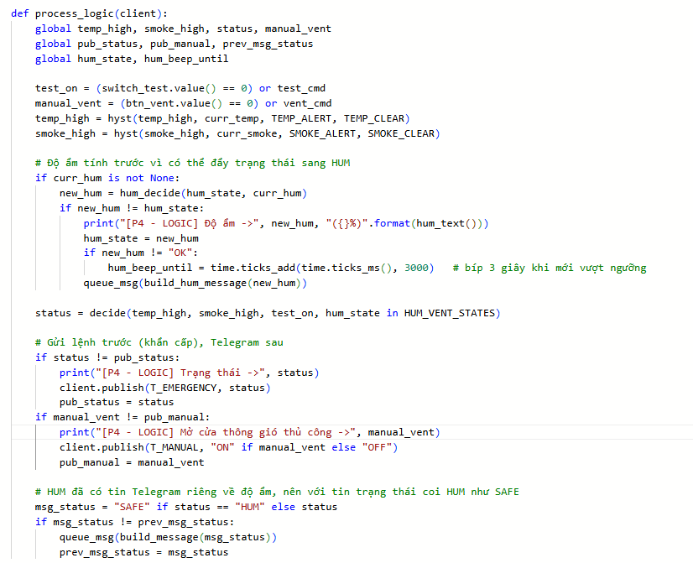
Hình 5.3. Hàm xử lý logic chính của Project 4

Project 2 và 3 - Nút chấp hành
Cả hai đăng ký emergency_status, và khi khởi động gửi /get để lấy trạng thái hiện hành. Project 2 tính tập thiết bị cần bật từ trạng thái nhận được, trong đó nút cửa gió thủ công chỉ mở servo cửa gió. Còi do hàm bíp định kỳ điều khiển (nhanh khi cháy hoặc test, chậm khi khói, thưa khi nhiệt độ cao). Project 3 mở cửa ra vào ở mọi trạng thái cảnh báo về khói và nhiệt (độ ẩm bất thường không làm mở cửa); ngoài ra nút bấm tại chỗ mở cửa 5 giây khi không có báo động. Hai nút này không gửi trạng thái thiết bị lên cloud; trạng thái quạt, cửa, bơm, còi được dashboard tự suy ra từ emergency_status và manual-vent theo bảng kịch bản, nhờ đó giảm số feed và số điểm dữ liệu gửi đi.
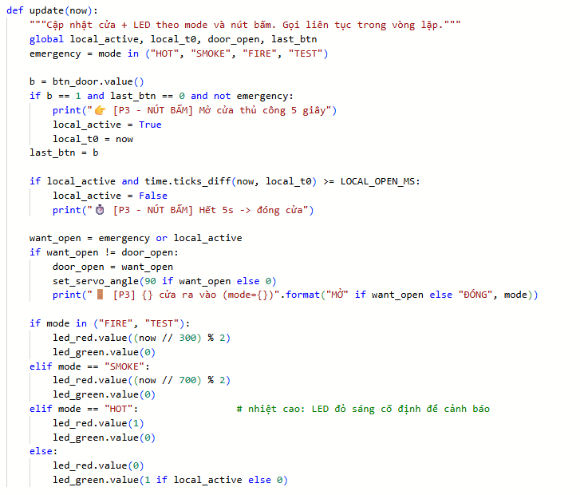
Hình 5.4. Mở cửa ra vào theo trạng thái nhận từ Project 4 (Project 3)

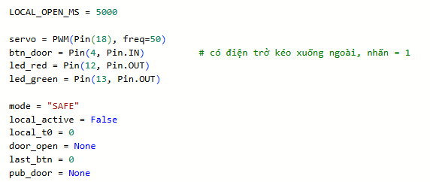
Hình 5.5. Mở cửa ra vào theo trạng thái nhận từ Project 4 (Project 3)

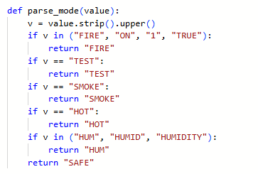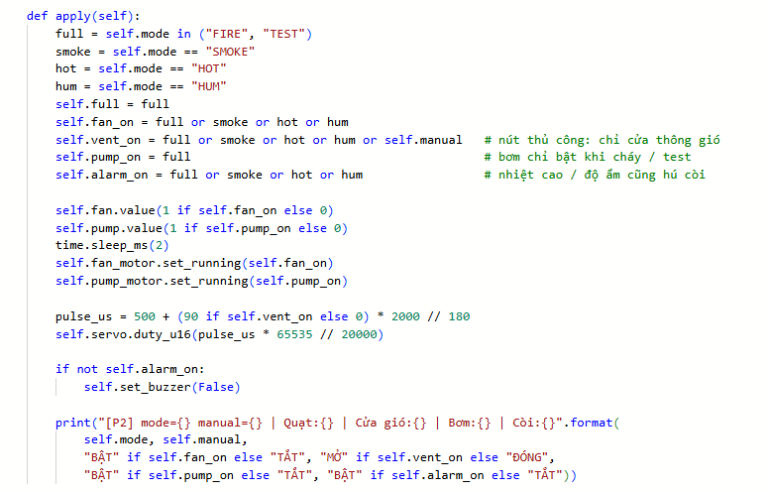
Hình 5.6. Chọn thiết bị bật theo trạng thái (Project 2)

5.3. Trang web dashboard
- Biểu ngữ trạng thái lớn (An toàn, Nhiệt độ cao, Khói bất thường, Hỏa hoạn, Test, Mở cửa gió thủ công) và biểu ngữ độ ẩm bất thường riêng (cao hoặc thấp).
- Ba thẻ số liệu nhiệt độ, độ ẩm, khói với thanh đo và ngưỡng cảnh báo; biểu đồ lịch sử 60 điểm gần nhất, có vạch ngưỡng.
- Năm thẻ trạng thái thiết bị: quạt hút, cửa thông gió, cửa ra vào, bơm chữa cháy, còi. Trạng thái được suy ra từ emergency_status và manual-vent theo bảng kịch bản, không phải do thiết bị báo về. Bấm vào thẻ để bật/tắt thủ công; thiết bị đang bị báo động ép bật thì bị khóa, không tắt tay được.
- Các nút điều khiển từ xa: mở/đóng cửa thông gió, bật/tắt test cảnh báo, bật/tắt quạt, bơm, còi và cửa ra vào; hiển thị kết quả gửi lệnh ngay dưới nút và cảnh báo nếu feed lệnh chưa tồn tại (feed lệnh do Project 4 tự tạo khi chạy).
- Bảng logic kịch bản, nhật ký sự kiện, cấu hình thông tin Adafruit IO và ngưỡng ngay trên trang (lưu trong trình duyệt).
- Cập nhật mỗi 10 giây (cấu hình được, tối thiểu 10 giây) bằng một lời gọi REST duy nhất lấy toàn bộ feed để không vượt hạn mức.
Dashboard không chứa sẵn khóa bí mật: người dùng nhập tên tài khoản và AIO Key ở phần Cấu hình khi mở trang.
Hình 5.2 cho thấy bố cục các khối trên dashboard theo thứ tự từ trên xuống: biểu ngữ trạng thái, biểu ngữ độ ẩm (chỉ hiện khi cần), ba thẻ số liệu, sáu thẻ thiết bị, ba biểu đồ lịch sử, bảng logic, nhật ký và cấu hình.
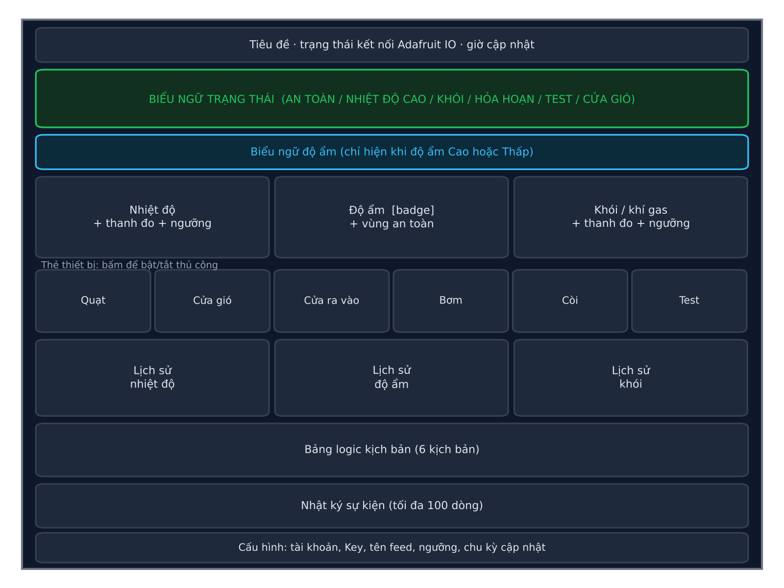
Hình 5.7. Bố cục các khối trên dashboard
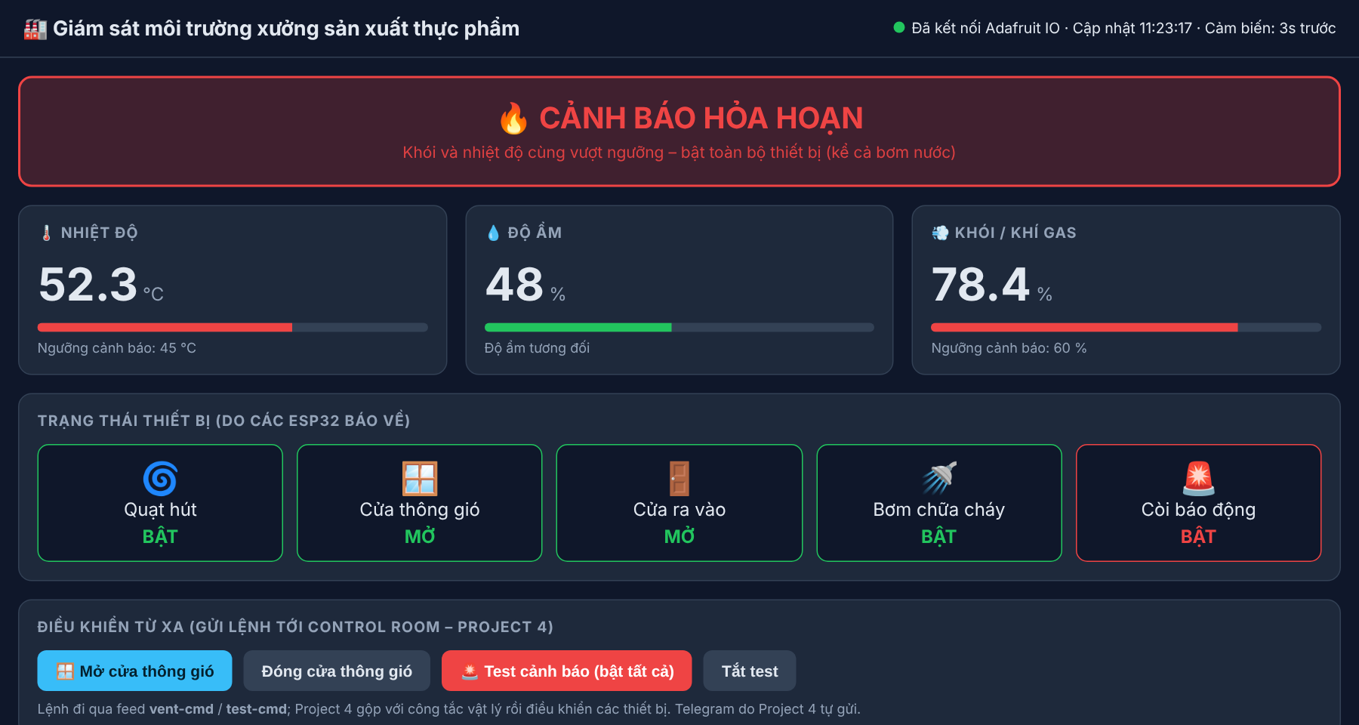
Hình 5.8. Giao diện dashboard ở trạng thái hỏa hoạn (dữ liệu minh họa)
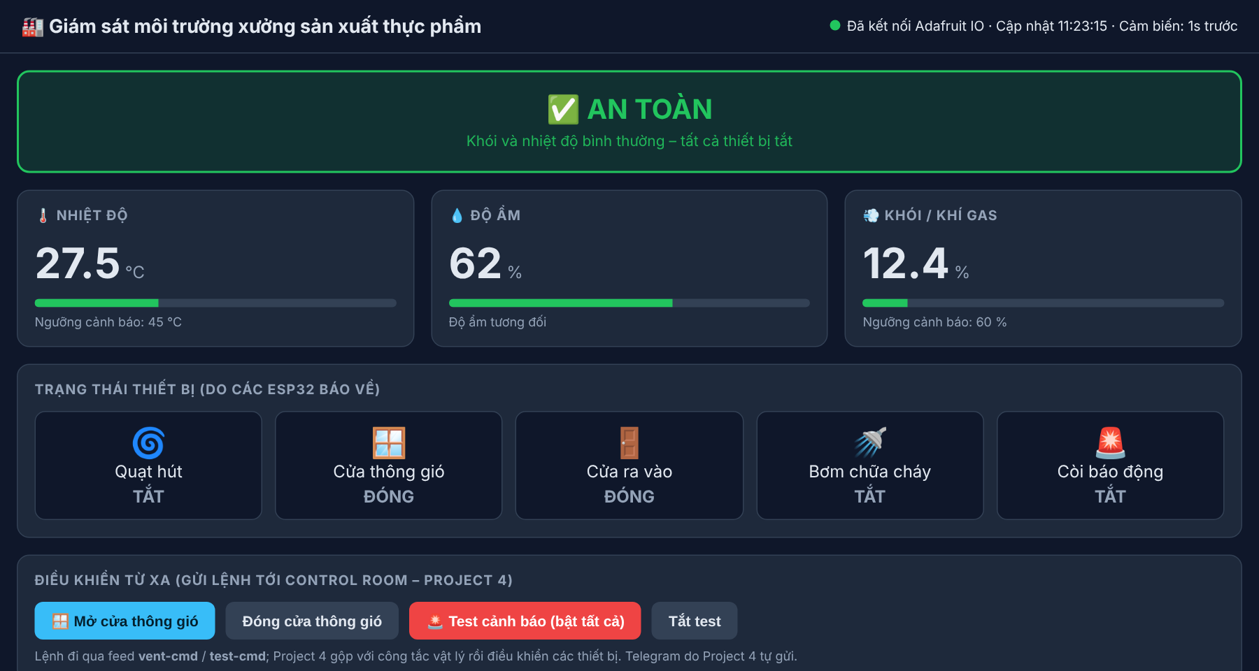
Hình 5.9. Giao diện dashboard ở trạng thái an toàn (dữ liệu minh họa)
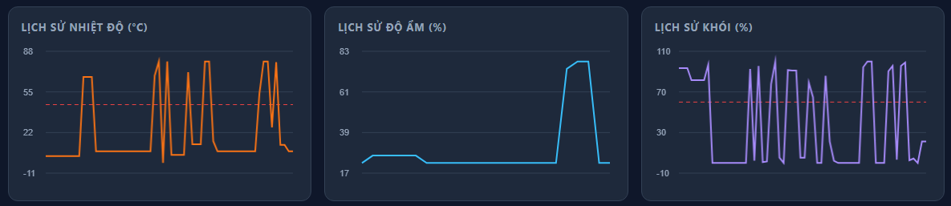
Hình 5.10. Ảnh chụp dashboard đang chạy với dữ liệu từ Adafruit IO

5.4. Hướng dẫn cài đặt và chạy
- Tạo tài khoản Adafruit IO, tạo group tên doannhom và lấy AIO Key; tạo bot Telegram qua @BotFather và lấy token cùng chat ID.
- Điền các thông tin trên vào config.py, sao chép tệp này vào cả bốn dự án Wokwi.
- Dán project1_main.py đến project4_main.py vào tệp main.py của dự án tương ứng.
- Chạy theo thứ tự: Project 4, Project 2, Project 3, Project 1 (Project 4 tạo các feed lệnh trước).
- Mở dashboard.html bằng trình duyệt, nhập tên tài khoản và AIO Key ở phần Cấu hình, bấm Lưu và kết nối.
- Kiểm tra bằng cách kéo biến trở và nhiệt độ DHT22 trong Wokwi để tạo từng kịch bản.

5.5. Mã nguồn tiêu biểu của dashboard
Hai đoạn mã dưới đây trích từ dashboard.html (rút gọn định dạng) để minh họa cách trang suy ra trạng thái. Hàm resolveStatus đọc giá trị emergency_status; nếu feed này chưa có dữ liệu thì tự tính từ ngưỡng, bảo đảm biểu ngữ không bị trống.
function resolveStatus(){
const r=state.raw, tT=+cfg.thT, tS=+cfg.thS;
if(!r && state.testCmd) return 'TEST';
if(['FIRE','ON','1','TRUE'].includes(r)) return 'FIRE';
if(r==='TEST') return 'TEST';
if(r==='SMOKE') return 'SMOKE';
if(r==='HOT') return 'HOT';
if(r==='SAFE' || r==='OFF') return state.manual ? 'VENT' : 'SAFE';
// chưa có feed trạng thái -> tự tính theo ngưỡng
const sh = state.smoke>=tS, th = state.temp>=tT;
return sh&&th ? 'FIRE' : sh ? 'SMOKE' : th ? 'HOT'
: state.manual ? 'VENT' : 'SAFE';
}

Hàm updateHum tính cờ độ ẩm có độ trễ 5 %. Biểu thức điều kiện chỉ giữ trạng thái cũ khi giá trị còn nằm trong vùng trễ:
const v=state.hum, H=+cfg.thHH, L=+cfg.thHL, prev=humState;
let n = prev;
if(!isNaN(v))
n = v>=H ? 'HIGH'
: v<=L ? 'LOW'
: (prev==='HIGH' && v>H-5) ? 'HIGH' // còn trong vùng trễ phía cao
: (prev==='LOW' && v<L+5) ? 'LOW' // còn trong vùng trễ phía thấp
: 'OK';

Việc dùng chung một quy tắc ở Project 4 và dashboard giúp kết quả nhất quán, đồng thời hai ô cấu hình "khớp HUM_HIGH ở P4" và "khớp HUM_LOW ở P4" nhắc người dùng đổi ngưỡng ở cả hai nơi.

5.6. Ngân sách dữ liệu và hạn mức Adafruit IO
Tài khoản miễn phí cho phép tối đa 30 điểm dữ liệu mỗi phút cho toàn tài khoản, trong khi bốn dự án Wokwi cùng ghi vào đó. Project 1 gửi ba feed; mỗi feed chỉ gửi khi đổi đủ lớn (nhiệt độ 0,5 °C, khói 2 %, độ ẩm 3 %), cách lần trước ít nhất 5 giây, hoặc sau 30 giây im lặng. Bảng 5.2 ước tính số điểm mỗi phút trong ba tình huống, với giả định khoảng cách tối thiểu 5 giây áp dụng riêng cho từng feed.
Bảng 5.2. Ước tính điểm dữ liệu mỗi phút của Project 1
Tình huống | Cách tính | Điểm/phút
Nhàn rỗi (chỉ gửi heartbeat) | 3 feed × 2 lần/phút | 6
Dao động vừa (mỗi feed đổi mỗi 10 giây) | 3 feed × 6 lần/phút | 18
Dao động mạnh (mỗi feed đổi mỗi 5 giây) | 3 feed × 12 lần/phút | 36

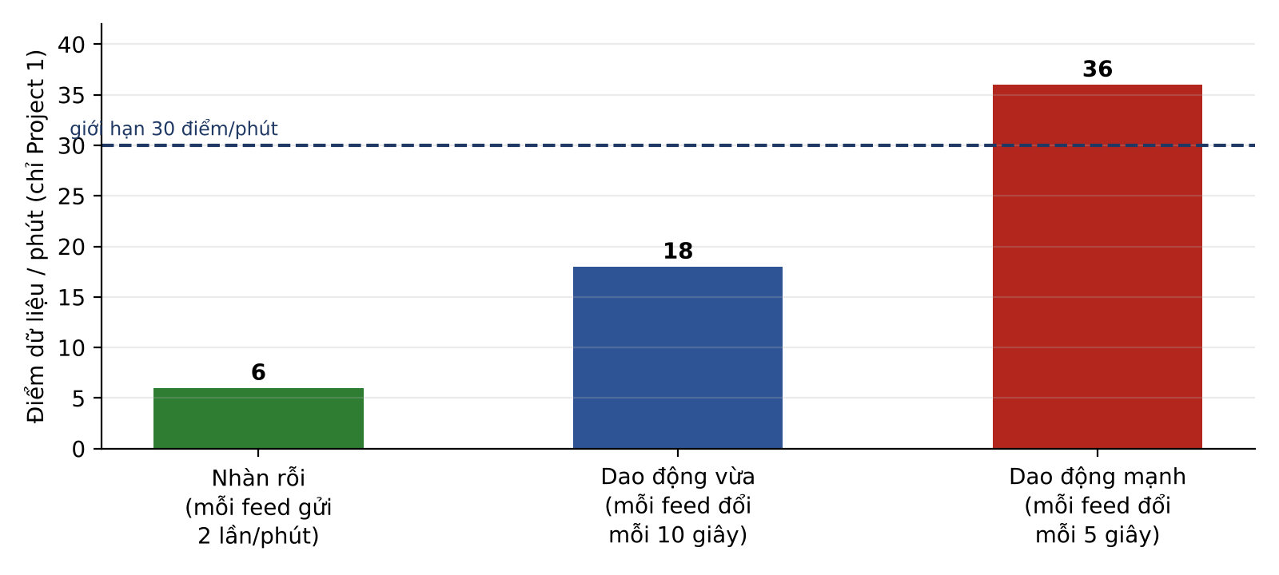
Hình 5.11. Điểm dữ liệu mỗi phút của Project 1 so với giới hạn 30 điểm/phút
Kết quả cho thấy chỉ riêng Project 1 đã vượt hạn mức nếu cả ba đại lượng thay đổi liên tục ở mức nhanh nhất, chưa kể các điểm do Project 4 ghi khi đổi trạng thái và lệnh thủ công từ dashboard (mỗi lệnh là một điểm). Trong thực tế, khói và nhiệt độ biến thiên chậm nên tình huống nhàn rỗi và dao động vừa là phổ biến. Khi cần mật độ lấy mẫu cao hơn, có thể tăng khoảng cách gửi tối thiểu, tăng ngưỡng thay đổi hoặc dùng tài khoản có hạn mức lớn hơn. Dashboard giảm tải bằng cách chỉ đọc (GET), không tính vào hạn mức ghi, và tự giới hạn chu kỳ hỏi tối thiểu 10 giây.

5.7. Xử lý lỗi và thông báo trên dashboard
Dashboard phân loại lỗi khi gửi lệnh và hiển thị thông điệp cụ thể ngay dưới các thẻ thiết bị, thay vì chỉ báo lỗi chung. Bảng 5.3 liệt kê các trường hợp chính.
Bảng 5.3. Các thông báo lỗi của dashboard khi gửi lệnh
Mã / dạng lỗi | Thông điệp hiển thị (ý chính) | Nguyên nhân thường gặp
HTTP 401, 403 | Sai Username hoặc Key Adafruit IO | Nhập sai tài khoản hoặc khóa AIO
HTTP 404 | Feed chưa tồn tại hoặc sai tên; chạy project phụ trách để tự tạo feed | Project 2, 3 hoặc 4 chưa chạy, hoặc chưa cập nhật mã mới
HTTP 429 | Vượt giới hạn 30 điểm dữ liệu/phút; chờ khoảng 1 phút | Bốn project cùng gửi, hoặc bấm lệnh liên tục
Lỗi mạng (TypeError) | Không nhận được phản hồi từ Adafruit IO | Mất mạng, VPN hoặc tiện ích chặn io.adafruit.com
Thiếu khóa | Chưa nhập Adafruit IO Key; tự mở phần Cấu hình | Chưa nhập hoặc đã xóa khóa

Khi gửi lệnh thành công, dashboard đọc lại chính feed lệnh để thẻ đổi trạng thái ngay, sau đó chờ tối đa khoảng 9 giây (ba lần, cách nhau 3 giây) để xác nhận feed trạng thái đã phản ánh lệnh. Nếu chưa xác nhận được, sự kiện được ghi vào nhật ký với giá trị emergency_status và manual-vent hiện tại để người dùng tự đối chiếu.

CHƯƠNG 6. KIỂM THỬ VÀ ĐÁNH GIÁ

6.1. Phương pháp kiểm thử
Việc kiểm thử gồm hai lớp. Lớp thứ nhất kiểm tra logic của mã nguồn bằng chương trình mô phỏng trên máy tính, thay thế thư viện phần cứng và MQTT bằng bản giả để chạy lần lượt từng kịch bản qua các hàm xử lý thật của Project 1, 2, 3 và 4. Lớp thứ hai là kiểm thử trực tiếp trên Wokwi với bốn dự án chạy cùng lúc và Adafruit IO thật.
Kết quả lớp thứ nhất: toàn bộ hơn 50 phép kiểm tra đều đạt, bao gồm: phân loại đúng cả sáu kịch bản; độ trễ ngưỡng; không gửi trùng lệnh hay tin nhắn; bơm chỉ bật khi cháy hoặc test; nút cửa gió chỉ mở cửa thông gió; cửa ra vào mở khi nhiệt độ cao, khói và hỏa hoạn; tin Telegram đúng nội dung và được mã hóa bytes; giới hạn tần suất gửi dữ liệu của Project 1. [GHI CHÚ CHO NHÓM: chạy lại bộ kiểm tra sau khi bỏ phần gửi trạng thái thiết bị của Project 2 và 3, rồi cập nhật lại số phép kiểm tra cho đúng kết quả thực tế.]

6.2. Các ca kiểm thử trên Wokwi
Bảng dưới là danh sách ca kiểm thử cần thực hiện trên Wokwi. Cột cuối để nhóm điền kết quả thực tế khi chạy thử.
Bảng 6.1. Các ca kiểm thử trên Wokwi
Mã | Thao tác / điều kiện | Kết quả mong đợi | Kết quả thực tế
TC1 | Khói thấp, nhiệt độ dưới ngưỡng | Biểu ngữ AN TOÀN; tất cả thiết bị tắt; OLED hiện SAFE | Đạt
TC2 | Kéo biến trở khói trên 60 %, nhiệt độ thường | SMOKE: quạt, cửa gió, cửa ra vào, còi bật; bơm tắt; Telegram "khói bất thường" | Đạt
TC3 | Khói trên 60 % và nhiệt độ từ 45 °C | FIRE: bật tất cả kể cả bơm; Telegram "cảnh báo hỏa hoạn" | Đạt
TC4 | Gạt công tắc Cửa thông gió (GPIO18) hoặc nhấn nút trên web | Chỉ cửa thông gió mở; các thiết bị khác không đổi; không có Telegram | Đạt
TC5 | Gạt công tắc Test (GPIO19) hoặc nhấn Test trên web | TEST: bật tất cả; Telegram [TEST], nêu rõ không phải cháy thật | Đạt
TC6 | Nhiệt độ từ 45 °C, khói thấp | HOT: quạt, cửa gió, cửa ra vào mở; bơm tắt, còi bíp thưa; Telegram "nhiệt độ cao" | Đạt
TC7 | Từ FIRE hạ khói xuống dưới 50 % và nhiệt dưới 43 °C | Về SAFE; thiết bị tắt; Telegram "đã an toàn" | Đạt
TC8 | Dao động giá trị quanh ngưỡng (ví dụ khói 55 - 62 %) | Không chớp tắt liên tục nhờ độ trễ ngưỡng | Đạt
TC9 | Khởi động lại Project 2 hoặc 3 khi đang FIRE | Thiết bị vào lại đúng trạng thái sau khi nhận /get | Đạt
TC10 | Nhấn nút bấm tại cửa ra vào khi an toàn | Cửa mở 5 giây rồi tự đóng, LED xanh sáng trong thời gian đó | Đạt
TC11 | Mở dashboard, nhập khóa, nhấn các nút điều khiển | Lệnh được ghi vào feed và Project 4 phản ứng; nhật ký ghi "Đã gửi lệnh" | Đạt
TC12 | Kéo độ ẩm DHT22 lên từ 80 %, khói và nhiệt thường | Nhãn độ ẩm "Cao", biểu ngữ xanh dương; trạng thái chính vẫn SAFE; thiết bị giữ nguyên; còi phòng điều khiển bíp ngắn; Telegram báo độ ẩm cao | Đạt

6.3. Quy trình kiểm thử cảnh báo độ ẩm
Do độ ẩm có hai chiều và có vùng trễ, nhóm kiểm thử riêng theo một chuỗi bước cố định để bao quát mọi chuyển trạng thái. Bảng 6.2 chỉ dẫn từng bước trên thanh trượt độ ẩm của DHT22; mỗi bước chờ tối đa vài chục giây để giá trị đi qua Adafruit IO và dashboard làm mới.
Bảng 6.2. Quy trình kiểm thử cảnh báo độ ẩm
Bước | Đặt độ ẩm (khói, nhiệt thường) | Kết quả mong đợi
1 | 50 % | Nhãn "Bình thường", không có biểu ngữ độ ẩm, còi phòng điều khiển im lặng
2 | 82 % | Nhãn "Cao", biểu ngữ xanh dương, nhật ký "Độ ẩm CAO", âm báo, Telegram, còi bíp ngắn
3 | 78 % | Vẫn "Cao" (nằm trong vùng trễ 75 - 80 %)
4 | 74 % | Về "Bình thường", nhật ký ghi trở lại bình thường
5 | 28 % | Nhãn "Thấp", biểu ngữ xanh dương, cảnh báo như bước 2
6 | 32 % | Vẫn "Thấp" (nằm trong vùng trễ 30 - 35 %)
7 | 36 % | Về "Bình thường"
8 | 85 % rồi kéo khói từ 60 % | Biểu ngữ chính SMOKE; biểu ngữ độ ẩm vẫn hiện; trạng thái emergency_status không chứa giá trị độ ẩm

6.4. Ma trận truy vết yêu cầu và ca kiểm thử
Bảng 6.3. Ma trận truy vết yêu cầu chức năng và ca kiểm thử
Yêu cầu | Nội dung rút gọn | Ca kiểm thử
FR1 | Đo và gửi dữ liệu có điều kiện | TC1, TC12
FR2 | Phân loại SAFE, HOT, SMOKE, FIRE có độ trễ | TC1, TC2, TC3, TC6, TC7, TC8
FR3 | Điều khiển thiết bị theo trạng thái | TC2, TC3, TC6, TC9, TC10
FR4 | Cảnh báo độ ẩm độc lập | TC12
FR5 | Cảnh báo tại chỗ OLED, còi, LED | TC2, TC3, TC5
FR6 | Telegram một lần mỗi lần đổi trạng thái | TC2, TC3, TC5, TC6, TC7
FR7 | Dashboard hiển thị số liệu và nhật ký | TC11
FR8 | Điều khiển từ xa | TC4, TC5, TC11
FR10 | Chế độ test | TC5

6.5. Sự cố thường gặp khi chạy thử
Bảng 6.4 tổng hợp các hiện tượng nhóm gặp hoặc dự đoán được khi chạy bốn dự án cùng lúc, kèm cách xử lý.
Bảng 6.4. Sự cố thường gặp và cách xử lý
Hiện tượng | Nguyên nhân khả dĩ | Cách xử lý
Dashboard báo "Chưa thấy feed ..." | Project 4 chưa chạy nên feed lệnh chưa được tạo | Chạy Project 4 trước, chờ vài giây rồi tải lại
Thẻ đổi trạng thái nhưng thiết bị Wokwi không phản ứng | Project 2 hoặc 3 chưa chạy, hoặc chưa cập nhật mã nhận lệnh | Chạy lại dự án, cập nhật mã mới nhất
Không nhận được tin Telegram | Sai token hoặc chat ID; tin có tiếng Việt chưa mã hóa UTF-8 gây lỗi HTTP 400 | Kiểm tra config.py; dùng mã hóa bytes như thiết kế
Biểu đồ lịch sử trống | Feed mới tạo, chưa đủ 2 điểm dữ liệu | Chờ thêm vài chu kỳ gửi
Lỗi 429 khi bấm lệnh | Vượt 30 điểm/phút do bốn project cùng gửi | Chờ khoảng 1 phút; tăng khoảng cách gửi trong mã
Số liệu đứng yên | Tab Wokwi đã đóng hoặc dự án đã dừng | Giữ cả bốn tab mở và đang chạy

6.6. Đánh giá

Ưu điểm
- Phân loại đủ sáu tình huống (kể cả cảnh báo độ ẩm), tự động điều khiển và cảnh báo thống nhất trên ba kênh.
- Kiến trúc tách vai trò rõ ràng, dễ mở rộng thêm nút chấp hành mới chỉ bằng cách đăng ký feed emergency_status.
- Tự phục hồi khi mất kết nối, tránh gửi trùng cảnh báo, tuân thủ hạn mức của Adafruit IO.
- Dashboard gọn trong một tệp, không cần máy chủ, chạy được trên bất kỳ trình duyệt nào.

Hạn chế
- Dữ liệu và lệnh đi qua đám mây nên phụ thuộc Internet; độ trễ từ cảm biến đến thiết bị gồm hai chặng MQTT (thường vài giây). Một hệ thống thật cần thêm cơ chế an toàn cục bộ độc lập mạng.
- Hạn mức 30 điểm/phút của tài khoản miễn phí giới hạn tần suất lấy mẫu gửi lên.
- Trạng thái thiết bị trên dashboard được suy ra từ trạng thái hệ thống chứ không phải xác nhận thật từ thiết bị; nếu một nút chấp hành bị lỗi hoặc mất kết nối, dashboard vẫn hiển thị trạng thái mà thiết bị đáng lẽ phải có.
- Dashboard cập nhật bằng cách hỏi định kỳ (10 giây) thay vì nhận đẩy theo thời gian thực.
- Khóa bí mật nằm trong tệp config.py của mỗi dự án; cần bảo vệ khi chia sẻ mã nguồn. Kết nối MQTT dùng cổng 1883 không mã hóa.
- Khói, nhiệt độ được giả lập; thiết bị công suất (quạt, bơm) được thay bằng động cơ bước mô phỏng nên chưa phản ánh đầy đủ điều kiện vận hành thật.
- Số feed vượt hạn mức tài khoản miễn phí: với bốn feed lệnh thủ công, hệ thống dùng 11 feed trong khi tài khoản miễn phí cho tối đa 10. Cần tài khoản có hạn mức cao hơn hoặc gộp các lệnh thiết bị vào một feed.
- Cảnh báo độ ẩm hiện không điều khiển thiết bị (chỉ còi phòng điều khiển, web, Telegram). Nếu cần tự xử lý, có thể bổ sung bật quạt và mở cửa thông gió khi độ ẩm cao.

CHƯƠNG 7. KẾT LUẬN VÀ HƯỚNG PHÁT TRIỂN

7.1. Kết luận
Đề tài đã xây dựng được hệ thống giám sát môi trường cho xưởng sản xuất thực phẩm gồm bốn nút ESP32 mô phỏng trên Wokwi, trao đổi dữ liệu qua Adafruit IO bằng MQTT. Hệ thống thu thập liên tục nhiệt độ, độ ẩm và khói, phân loại tự động thành các mức an toàn, nhiệt độ cao, khói bất thường và hỏa hoạn, cảnh báo độ ẩm cao hoặc thấp, điều khiển thiết bị tương ứng, và cảnh báo sớm qua nhiều kênh: OLED, còi, đèn LED, Bot Telegram và trang web dashboard có chức năng điều khiển từ xa.
Qua đề tài, nhóm nắm được quy trình xây dựng một hệ thống IoT hoàn chỉnh từ cảm biến, truyền thông MQTT, xử lý logic đến giao diện giám sát, cũng như các vấn đề thực tế như giới hạn tốc độ của dịch vụ đám mây, tự phục hồi kết nối và chống gửi cảnh báo lặp.

7.2. Hướng phát triển
- Dùng cảm biến thật (MQ-2 hoặc MQ-135, cảm biến lửa, DHT22 thật) và rơ-le công suất, cấp nguồn riêng cho thiết bị công suất.
- Thêm cơ chế an toàn cục bộ: Project 2 và 3 tự kích hoạt khi mất kết nối đám mây nếu có tín hiệu khói tại chỗ.
- Chuyển sang MQTT qua TLS (cổng 8883) và quản lý khóa bí mật an toàn hơn; xác thực người dùng trên trang web.
- Dashboard nhận dữ liệu thời gian thực bằng MQTT qua WebSocket; lưu lịch sử dài hạn và xuất báo cáo.
- Cho phép nhận lệnh từ Telegram (tắt còi, xác nhận cảnh báo) và điều chỉnh ngưỡng ngay trên dashboard.
- Mở rộng nhiều khu vực trong xưởng, mỗi khu có bộ cảm biến và ngưỡng riêng.

7.3. Đóng góp của đề tài
Đề tài có bốn đóng góp chính. Thứ nhất, một kiến trúc bốn nút với một nơi ra quyết định duy nhất, giúp mọi kênh cảnh báo luôn thống nhất. Thứ hai, cách tách cảnh báo độ ẩm khỏi chuỗi báo động khẩn cấp, vừa đủ nhạy với rủi ro chất lượng vừa không gây báo động giả về an toàn. Thứ ba, cơ chế điều khiển thủ công có khóa an toàn trên dashboard một tệp, không cần máy chủ. Thứ tư, bộ ca kiểm thử và ma trận truy vết giúp nhóm khác có thể chạy lại và đối chiếu kết quả.

TÀI LIỆU THAM KHẢO
- Adafruit Industries. Adafruit IO Documentation (MQTT API, REST API, Feeds and Groups). https://io.adafruit.com và https://io.adafruit.com/api/docs
- Wokwi. Wokwi Documentation - ESP32 and MicroPython simulation. https://docs.wokwi.com
- MicroPython. MicroPython Documentation. https://docs.micropython.org
- OASIS. MQTT Version 3.1.1 Specification. https://docs.oasis-open.org/mqtt/mqtt/v3.1.1/
- Telegram. Telegram Bot API. https://core.telegram.org/bots/api
- Espressif Systems. ESP32 Series Datasheet. https://www.espressif.com
- Aosong Electronics. AM2302 (DHT22) Digital Temperature and Humidity Sensor Datasheet.
- Solomon Systech. SSD1306 128 x 64 Dot Matrix OLED/PLED Segment/Common Driver with Controller, Datasheet.
- Mozilla. MDN Web Docs: Fetch API, Canvas API, Web Audio API, Notifications API. https://developer.mozilla.org
- FAO/WHO. Codex Alimentarius: General Principles of Food Hygiene (CXC 1-1969). https://www.fao.org/fao-who-codexalimentarius

PHỤ LỤC

Phụ lục A. Liên kết các dự án Wokwi
Bảng A.1. Liên kết các dự án Wokwi
Dự án | Liên kết
Project 1 - Nút cảm biến | https://wokwi.com/projects/479368357505619969
Project 2 - Trạm chữa cháy và thông gió | https://wokwi.com/projects/479375586103733249
Project 3 - Cửa ra vào | https://wokwi.com/projects/479199168404022273
Project 4 - Phòng điều khiển | https://wokwi.com/projects/479725492410516481
Link GitHub | https://github.com/truongdpm235492/DoAn_IoT_Nhom5.git
Link Video YouToBe | https://youtu.be/0njSy8mPLxA?si=Sghm05TxKe8adz7Y

Phụ lục B. Bảng tên feed và chủ đề MQTT
Mọi chủ đề MQTT có dạng <tên_tài_khoản>/f/doannhom.<tên_feed>. Ví dụ chủ đề của feed trạng thái khẩn cấp:
<tên_tài_khoản>/f/doannhom.emergency_status
Bảng tên feed và chủ đề MQTT tương ứng của toàn hệ thống:
Bảng B.1. Feed và chủ đề MQTT tương ứng
Feed | Chủ đề MQTT
temp | <tên_tài_khoản>/f/doannhom.temp
humidity | <tên_tài_khoản>/f/doannhom.humidity
smoke | <tên_tài_khoản>/f/doannhom.smoke
emergency_status | <tên_tài_khoản>/f/doannhom.emergency_status
manual-vent | <tên_tài_khoản>/f/doannhom.manual-vent
vent-cmd | <tên_tài_khoản>/f/doannhom.vent-cmd
test-cmd | <tên_tài_khoản>/f/doannhom.test-cmd

Phụ lục C. Bảng tham số cấu hình
Bảng C.1 gom các tham số quan trọng của hệ thống. Các giá trị là mặc định trong báo cáo này và có thể điều chỉnh theo thực tế.
Bảng C.1. Các tham số cấu hình chính
Tham số | Giá trị | Ý nghĩa / nơi khai báo
TEMP_ALERT / TEMP_CLEAR | 45 / 43 °C | Ngưỡng vào / thoát cảnh báo nhiệt (Project 4, ô thT trên dashboard)
SMOKE_ALERT / SMOKE_CLEAR | 60 / 50 % | Ngưỡng vào / thoát cảnh báo khói (Project 4, ô thS)
HUM_HIGH / HUM_HIGH_CLEAR | 80 / 75 % | Ngưỡng vào / thoát độ ẩm cao (Project 4, ô thHH)
HUM_LOW / HUM_LOW_CLEAR | 30 / 35 % | Ngưỡng vào / thoát độ ẩm thấp (Project 4, ô thHL)
Ngưỡng thay đổi để gửi | 0,5 °C / 2 % / 3 % | Nhiệt độ / khói / độ ẩm (Project 1)
Khoảng cách gửi tối thiểu | 5 giây | Giữa hai lần gửi của Project 1
Nhịp báo còn sống | 30 giây | Gửi lại khi không đổi (Project 1)
Chu kỳ hỏi của dashboard | ≥ 10 giây | Ô poll; làm mới biểu đồ khoảng mỗi 30 giây
Số điểm biểu đồ | 60 | Số điểm gần nhất mỗi biểu đồ lịch sử
Số dòng nhật ký | 100 | Dashboard giữ tối đa 100 dòng gần nhất

Phụ lục D. Hướng dẫn sử dụng dashboard
- Kết nối: mở dashboard.html, vào mục Cấu hình, nhập tên tài khoản và AIO Key, bấm "Lưu & kết nối". Chấm xanh góc trên phải báo đã kết nối.
- Đọc trạng thái: biểu ngữ lớn cho biết mức hiện tại; biểu ngữ xanh dương bên dưới (nếu có) báo độ ẩm cao hoặc thấp.
- Điều khiển thủ công: bấm vào thẻ thiết bị để bật hoặc tắt. Thẻ có biểu tượng khóa không thể tắt tay vì đang bị báo động ép bật.
- Test cảnh báo: bấm thẻ Test để bật mọi thiết bị kiểm tra hệ thống; bấm lần nữa để tắt. Tin Telegram ghi rõ đây là kiểm tra.
- Đổi ngưỡng: sửa các ô ngưỡng trong Cấu hình rồi lưu; nhớ đổi cả hằng số tương ứng ở Project 4 để hai nơi khớp nhau.
- Âm báo: bật hoặc tắt ô "Âm thanh + thông báo trình duyệt"; lần đầu cần cho phép trình duyệt hiện thông báo.

Phụ lục E. Danh sách kiểm
Bảng E.1. Danh sách kiểm tra trước khi trình diễn
STT | Hạng mục | Kết quả
1 | Đã điền config.py (WiFi, AIO Key, group doannhom, token và chat ID Telegram) vào cả bốn dự án | Đạt
2 | Bốn dự án chạy theo thứ tự P4, P2, P3, P1; không dự án nào báo lỗi kết nối | Đạt
3 | Dashboard hiện chấm xanh, đủ feed, ba thẻ số liệu cập nhật | Đạt
4 | Telegram nhận được tin thử (chế độ Test) | Đạt
5 | Đã thử đủ sáu kịch bản và cảnh báo độ ẩm hai chiều | Đạt
6 | Đã chụp ảnh minh chứng cho các ca TC2, TC3, TC5, TC6, TC7, TC11 | Đạt
7 | Chờ vài phút sau lần bấm lệnh cuối để tránh lỗi 429 khi trình diễn | Đạt

